
Batch Framework for Java 3.5.1
チュートリアルマニュアル


本ドキュメントを使用するにあたり、以下の規約に同意していただく必要があります。同意いただけない場合は、本ドキュメントおよびその複製物のすべてを直ちに消去または破棄してください。

- 本ドキュメントの著作権およびその他一切の権利は、NTTデータあるいはNTTデータに権利を許諾する第三者に帰属します。

- 本ドキュメントの一部または全部を、自らが使用する目的において、複製、翻訳、翻案することができます。ただし本ページの規約全文、およびNTTデータの著作権表示を削除することはできません。

- 本ドキュメントの一部または全部を、自らが使用する目的において改変したり、本ドキュメントを用いた二次的著作物を作成することができます。ただし、「TERASOLUNA Batch Framework for Java 3.5.1 チュートリアルマニュアル」あるいは同等の表現を、作成したドキュメントおよびその複製物に記載するものとします。

- 前２項によって作成したドキュメントおよびその複製物を、無償の場合に限り、第三者へ提供することができます。

- NTTデータの書面による承諾を得ることなく、本規約に定められる条件を超えて、本ドキュメントおよびその複製物を使用したり、本規約上の権利の全部または一部を第三者に譲渡したりすることはできません。

- NTTデータは、本ドキュメントの内容の正確性、使用目的への適合性の保証、使用結果についての的確性や信頼性の保証、および瑕疵担保義務も含め、直接、間接に被ったいかなる損害に対しても一切の責任を負いません。

- NTTデータは、本ドキュメントが第三者の著作権、その他如何なる権利も侵害しないことを保証しません。また、著作権、その他の権利侵害を直接または間接の原因としてなされる如何なる請求(第三者との間の紛争を理由になされる請求を含む。)に関しても、NTTデータは一切の責任を負いません。

本ドキュメントで使用されている各社の会社名およびサービス名、商品名に関する登録商標および商標は、以下の通りです。
- TERASOLUNAは、株式会社NTTデータの登録商標です。
- その他の会社名、製品名は、各社の登録商標または商標です。

第1章 概要 4
1.1 本資料の目的 4
1.2 バッチフレームワーク概略 4
第2章 バッチフレームワークチュートリアル 7
2.1 チュートリアル学習環境の整備 7
2.2 入力がDB、出力がファイルである場合のジョブ(同期型ジョブ実行) 15
2.2.1. 定義ファイルの作成 18
2.2.2. ビジネスロジックの実装 19
2.2.3. 起動と確認 28
2.3 入力がファイル、出力がDBである場合のジョブ(同期型ジョブ実行) 30
2.3.1. 定義ファイルの作成 33
2.3.2. ビジネスロジックの実装 34
2.3.3. 起動と確認 38
2.4 入力チェック機能を利用した、入力がファイル、出力がDBである場合のジョブ(同期型ジョブ実行) 39
2.4.1. 定義ファイルの作成 42
2.4.2. ビジネスロジックの実装 43
2.4.3. 起動と確認 52
2.5 コントロールブレイク機能を利用した、入力がファイル、出力がファイルである場合のジョブ(同期型ジョブ実行) 53
2.5.1. 定義ファイルの作成 57
2.5.2. ビジネスロジックの実装 57
2.5.3. 起動と確認 66
2.6 入力がDB、出力がファイルである場合のジョブ(非同期型ジョブ実行) 67
2.6.1. 定義ファイルの作成 70
2.6.2. ビジネスロジックの実装 71
2.6.3. 起動と確認 75
第3章 Appendix 78
3.1 概要 78
3.2 チュートリアル学習環境の整備(Oracle) 78

概要

本資料の目的
本資料の目的は説明に従って設定ファイル、プログラム等を作成していくことにより、TERASOLUNA Batch Framework for Java(以下、バッチフレームワークと呼ぶ)の基本的な処理パターンと実装方法を学習することである。

バッチフレームワーク概略
- バッチフレームワークのコンセプト
- 必要な機能は、コンポーネント化することによって、実現したい処理を取捨選択しやすく、段階的学習が可能なアーキテクチャとしている(オンラインの開発者は、すぐにでもバッチ開発を習得することが可能)。
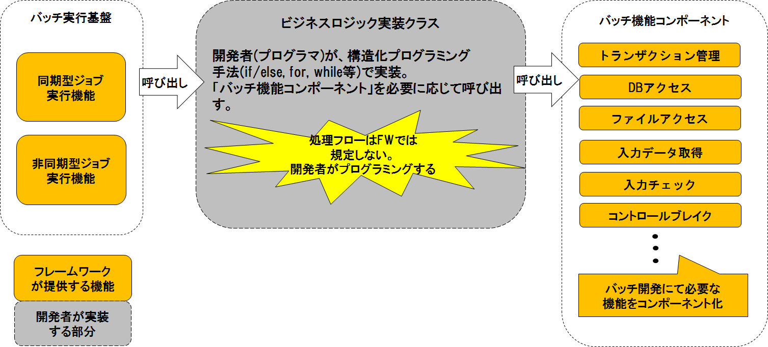
- コンポーネントの概要
バッチフレームワークのコンポーネントの概要を以下に示す。
コンポーネント名 | 解説 | チュートリアル  での使用
BL01  同期型ジョブ実行 | 新規にプロセスを起動して、ジョブを実行する機能 | 2章の2.2節、2.3節、2.4節、2.5節を参照
BL02  非同期型ジョブ実行 | ジョブ管理テーブルに登録されたジョブ情報をもとに、スレッドにてジョブを実行する機能 | 2章の2.6節を参照
BL03  トランザクション管理 | コミット、ロールバックなどのユーティリティメソッドを提供する機能 | 2章の2.2節、2.3節、2.4節、2.5節、2.6節を参照
BL04  例外ハンドリング | ビジネスロジック内で例外が発生した場合、発生した例外をハンドリングし、ジョブ終了コードを設定することができる機能
BL05  ビジネスロジック実行 | ビジネスロジックを実行するためのインタフェース、抽象クラスの提供 | 2章の2.2節、2.3節、2.4節、2.5節、2.6節を参照
BL06  DBアクセス | SQLを記述したマッピングファイルを利用してデータベースにアクセスするための機能 | 2章の2.2節、2.3節、2.4節、2.6節を参照
BL07  ファイルアクセス | CSVや固定長ファイルを、オブジェクトにマッピングする機能 | 2章の2.2節、2.3節、2.4節、2.5節、2.6節を参照
BL08  ファイル操作 | ファイル名変更、ファイル移動、ファイルコピー、ファイル削除、ファイル結合をするための機能
BL09  メッセージ管理 | ログ出力等で利用する文字列を管理するための機能
AL041  入力データ取得 | データ収集を行うモジュールで、以下の特徴を持つ機能  ・データベースから大量のデータを取得する際に、メモリの使用量をフェッチサイズ分のみに抑えることができる  ・構造化プログラミング(while文)にて1件ごとのデータ処理を実装できる  ・引数として、DBアクセスやファイルアクセスで利用するDAOを渡す  ・バックグラウンドで動作するため、スループットが向上する  ・1件前後の値も取得できるため、コントロールブレイクに対応できる | 2章の2.2節、2.3節、2.4節、2.5節、2.6節を参照
AL042  コントロールブレイク | コレクタを利用して、現在読んだデータと、次に読むデータで、キーが切り替わるのを判定する機能 | 2章の2.5節を参照
AL043  入力チェック | コレクタを利用して取得したデータに対して入力チェックを実行する機能  BeanValidationを利用する | 2章の2.4節を参照

- フレームワーク構造(同期型ジョブ実行)
シェルからプロセスとして、バッチジョブを起動する。シェル引数が、ビジネスロジック実装クラス(ジョブクラス)の実行メソッド引数に渡され、メソッドの戻り値が、そのまま終了コードとして、シェルに戻される。
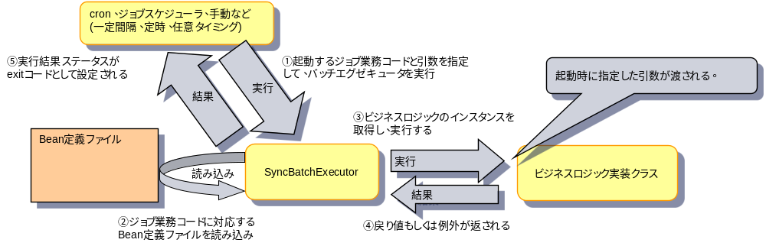

- フレームワーク構造(非同期型ジョブ実行)
シェルからプロセスとして、バッチジョブを起動する。「ジョブ管理テーブル」に登録された情報を元にして、スレッドとしてジョブを起動する。
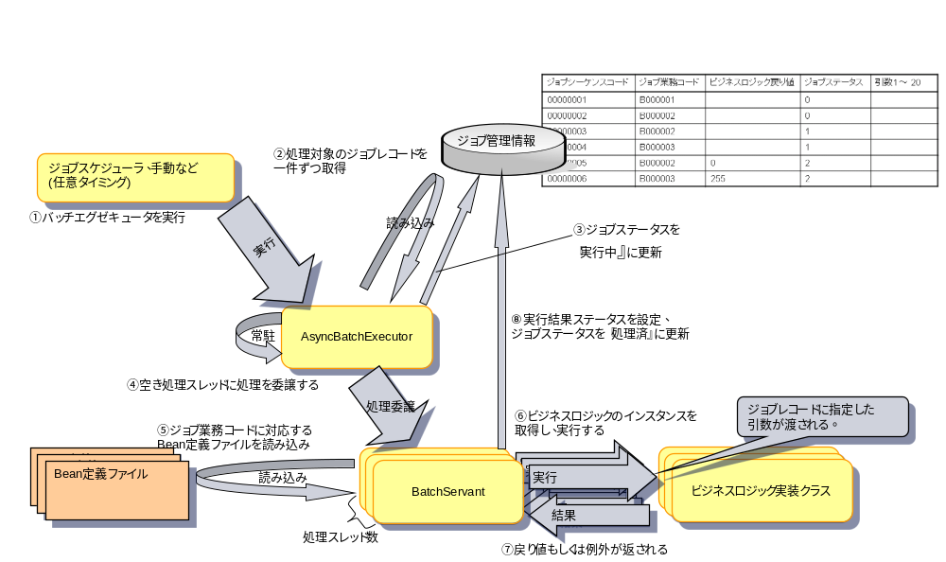

バッチフレームワークチュートリアル

チュートリアル学習環境の整備
本節では、チュートリアルを学習するための環境整備について説明する。本チュートリアルで使用する資材は以下の通りである。
- terasoluna-batch-blank：アプリケーションの元となるブランクプロジェクト
- terasoluna-batch-tutorial：チュートリアルの完成版プロジェクト
本チュートリアルではブランクプロジェクトに変更を加えることによってアプリケーションを作成する。
※備考
チュートリアル学習環境の整備をOracleで行いたい場合は、「3.2チュートリアル学習環境の整備(Oracle)」を参照のこと。
- 想定環境
  - フレームワーク：TERASOLUNA Batch Framework for Java 3.5.1
  - OS：Microsoft Windows 7 Professional
  - JDK：JDK 1.7.0_xx(xはバージョン番号)
  - データベース：PostgreSQL 9.3.x for Windows
  - 総合開発環境：Eclipse SDK 3.7.x + Mavenプラグイン
※Pleiades All in One 日本語ディストリビューション版
- インストール/開発環境の整備
- アプリケーションの用意
本資料で必要となるアプリケーションを用意する。
  - JDK 1.7.0_xx(xはバージョン番号)
※http://www.oracle.com/technetwork/jp/java/javase/downloads/jdk7-downloads-1880260.html
  - PostgreSQL 9.3.x for Windows
※http://www.enterprisedb.com/products-services-training/pgdownload#windows
  - Eclipse SDK 3.7.x + Mavenプラグイン
※http://mergedoc.sourceforge.jp/pleiades_distros3.7.html
- アプリケーションのインストール
用意した各アプリケーションをインストールする。本資料ではアプリケーションをそれぞれ以下のディレクトリにインストールすると想定して記述している。
アプリケーション | インストールディレクトリ
JDK 1.7.0_xx(xはバージョン番号) | C:\Program Files\Java\jdk1.7.0_xx (xはバージョン番号)
Eclipse SDK 3.7.x | C:\Eclipse

  - Javaホームディレクトリの設定
ここでは以下のように環境変数を設定する。
    - JAVA_HOME：C:\Program Files\Java\jdk1.7.0_xx (xはバージョン番号)
    - path：%JAVA_HOME%\bin;
  - Eclipseの設定
インストール済みJREの設定
- Eclipseの「ウィンドウ」→「設定」メニューを選択する。
- 「Java」→「インストール済みのJRE」で、「jdk1.7.0_xx (xはバージョン番号)」にチェックがついていることを確認する。
- 続けて「Java」→「コンパイラー」で、「JDK 準拠」のコンパイラー準拠レベルが“1.7”になるように設定する。
Mavenプラグインの設定(本書ではm2eを使用)
- Eclipseの「ヘルプ」→「新規ソフトウェアのインストール」メニューを選択する。
- 「作業対象」にダウンロード用のURL「http://download.eclipse.org/technology/m2e/releases-for-indigo/1.4/」を入力すると、リストが更新されるので、「Eclipse用Maven統合」のチェックボックスをつけ、「次へ」を選択する。
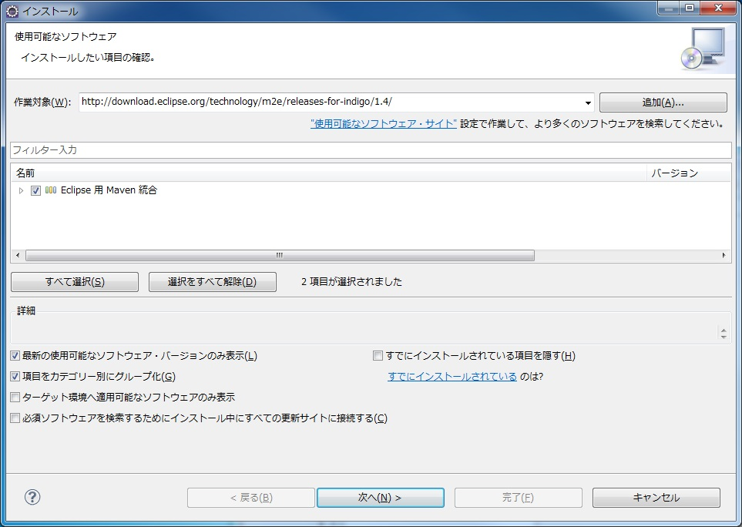
- インストール詳細を確認し、「次へ」を選択する。
- 表示されたライセンスを確認し、「使用条件の条項に同意します」のラジオボタンをチェックし、「完了」を選択する。
- 「ソフトウェア更新」ウインドウが出た場合は、「今すぐ再起動」を選択する。
  - Maven 3.2.3以降を使用する際の注意
上記方法でインストールしたm2eに同梱されるMavenのバージョンは3.0.4であるため該当しないが、Mavenのバージョンが3.2.3以降の場合、セントラルリポジトリにはHTTPSを使用してアクセスするため、「(ユーザーのホームディレクトリ)/.m2/settings.xml」に設定を追加する必要がある。追加する設定内容については、以下のURLを参照のこと。
「http://central.sonatype.org/pages/consumers.html#apache-maven」
ファイルが存在しない場合は、上述したURLの設定内容で、「settings.xml」を新しく作成すること。
  - m2e 1.5.0を使用する場合の注意
新しいEclipseを使用する場合、m2eのバージョンが1.5.0となる場合がある。その場合は、m2e-aptプラグインのインストールが必要になる。Eclipseの「ヘルプ」→「Eclipse マーケットプレース」を選択し、検索テキストボックスに「m2e-apt」と入力すると、利用可能なm2e-aptプラグインを検索できる。
リストに表れた「m2e-apt」プラグインの「インストール」を押下し、プラグインのインストールを行うこと。
  - ビルドができない場合の補足
これまでの設定でビルドができない場合、以下の設定を「(ユーザーのホームディレクトリ)/.m2/settings.xml」に追加すると、ビルドができるようになる可能性がある。
<settings>
<mirrors>
<mirror>
<id>central</id>
<mirrorOf>central</mirrorOf>
<name>Central</name>
<url>http://repo1.maven.org/maven2</url>
</mirror>
</mirrors>
</settings>
- プロジェクトの準備
    - 本資料で使用するチュートリアルアプリケーションではバッチフレームワークで提供しているブランクプロジェクトを使用する。ここではワークスペースを“C:\Eclipse\workspace”とし、“terasoluna-batch-blank-(バージョン番号).zip”ファイルをワークスペース直下に展開する。
    - 展開したフォルダー「terasoluna-batch-blank」のフォルダー名を「tutorial」に変更する。
    - 「tutorial」直下にある「pom.xml」を開き、プロジェクトの情報を編集する。ここでは、<groupId>、<artifactId>、<version>、<name>、<description>タグの値をそれぞれ以下の通り修正する。
<project xmlns="http://maven.apache.org/POM/4.0.0" xmlns:xsi="http://www.w3.org/2001/XMLSchema-instance"
xsi:schemaLocation="http://maven.apache.org/POM/4.0.0 http://maven.apache.org/xsd/maven-4.0.0.xsd">
<modelVersion>4.0.0</modelVersion>
<groupId>jp.terasoluna.batch</groupId>
<artifactId>tutorial</artifactId>
<version>1.0.0-SNAPSHOT</version>
<name>My Tutorial Project</name>
<description>My Tutorial Project</description>

<repositories>
…(省略)…
- プロジェクトのインポート
「3プロジェクトの準備」で作成した“C:\Eclipse\workspace\tutorial”をEclipseで編集できるようにインポートする。
- Eclipseを起動する。
- 「ファイル」→「インポート」を選択する。
- 選択画面では「Maven＞Existing Maven Projects」を選択して、「次へ」を押下する。
- 「Import Maven Projects」画面ではルートディレクトリの選択欄に“C:\Eclipse\workspace\tutorial”を指定し、「/pom.xml jp.terasoluna.batch:tutorial:1.0.0-SNAPSHOT:jar」にチェックが入っていることを確認して、「完了」を押下する。
- データベースの設定
    - PostgreSQL9.3.xのインストールを行う。
本チュートリアルでは以下の設定のようにインストールしたと仮定する。
      - ディレクトリ：C:\Program Files\PostgreSQL\9.3 (デフォルト)
      - ID：postgres
      - Password：P0stgres [ﾋﾟｰｾﾞﾛｴｽﾃｨｰｼﾞｰｱｰﾙｲｰｴｽ]
- Windowsのスタートメニューから[プログラム]→[PostgreSQL 9.3]→[pgAdmin III]を起動する。
「PostgreSQL 9.3(localhost:5432)」を選択し、右クリックメニューから「接続」を選択する。パスワード入力ウィンドウが表示されたら、「P0stgres[ﾋﾟｰｾﾞﾛｴｽﾃｨｰｼﾞｰｱｰﾙｲｰｴｽ]」と入力する。
- 画面左のメニューから「データベース(1)」を選択し、右クリックメニューより「新しいデータベース」を選択し、以下の内容を入力し「OK」を押下する。
      - 名前：terasoluna
      - エンコーディング：UTF8
- 画面左のメニューから「データベース(2)」「terasoluna」を選択すると、×印が消えてデータベースの内容が表示されることを確認する。
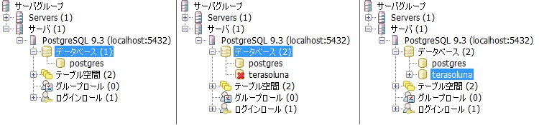

- 入力ファイルの取得
「2.3入力がファイル、出力がDBである場合のジョブ(同期型ジョブ実行)」および「2.4入力チェック機能を利用した、入力がファイル、出力がDBである場合のジョブ(同期型ジョブ実行)」、「2.5コントロールブレイク機能を利用した、入力がファイル、出力がファイルである場合のジョブ(同期型ジョブ実行)」で使用するファイルを以下の手順で取得する。

- パッケージエクスプローラーで、“tutorial”プロジェクトを右クリックする。
- 「新規」→「フォルダー」を選択し、フォルダー名に“inputFile”と入力し「完了」を押下する。
- チュートリアル完成版プロジェクト“terasoluna-batch-tutorial\inputFile”フォルダー内にある“SMP002_input.csv”、“SMP003_input.csv”、“SMP004_input.csv”を(2)で作成した“inputFile”の直下にコピーする。
- ファイルの出力先の作成
「2.2入力がDB、出力がファイルである場合のジョブ(同期型ジョブ実行)」および「2.5コントロールブレイク機能を利用した、入力がファイル、出力がファイルである場合のジョブ(同期型ジョブ実行)」、「2.6入力がDB、出力がファイルである場合のジョブ(非同期型ジョブ実行)」で作成されるファイルの出力先を以下の手順で作成する。

- “tutorial”プロジェクトを右クリックする。
- 「新規」→「フォルダー」を選択し、フォルダー名に“outputFile”と入力し「完了」を押下する。
- “jdbc.properties”の修正
本チュートリアルではPostgreSQLを使用するため、
“tutorial\src\main\resources\mybatisAdmin”フォルダーと
“tutorial\src\main\resources\mybatis”フォルダーにある“jdbc.properties”を以下のように書き換える。
#ドライバー
jdbc.driver=org.postgresql.Driver
#URL
jdbc.url=jdbc:postgresql://127.0.0.1:5432/terasoluna
#ユーザー名
jdbc.username=postgres
#パスワード
ﾋﾟｰｾﾞﾛｴｽﾃｨｰｼﾞｰｱｰﾙｲｰｴｽ
jdbc.password=P0stgres

- “AdminDataSource.xml”の修正
本チュートリアルではPostgreSQLを使用するため、
“tutorial\src\main\resources\beansAdminDef”フォルダーにある“AdminDataSource.xml”のシステム利用DAO定義(Oracle)がコメントアウトされていて、システム利用DAO定義(PostgreSQL)が有効になっていることを確認する。
<!-- システム利用DAO定義(Oracle)
<bean id="systemDao" class="org.mybatis.spring.mapper.MapperFactoryBean">
<property name="mapperInterface"
value="jp.terasoluna.fw.batch.executor.dao.SystemOracleDao"/>
<property name="sqlSessionFactory" ref="sysSqlSessionFactory"/>
</bean>
-->
<!-- システム利用DAO定義(PostgreSQL) -->
<bean id="systemDao" class="org.mybatis.spring.mapper.MapperFactoryBean">
<property name="mapperInterface"
value="jp.terasoluna.fw.batch.executor.dao.SystemPostgreSQLDao"/>
<property name="sqlSessionFactory" ref="sysSqlSessionFactory"/>
</bean>

- データベースの初期化手順
チュートリアル完成版プロジェクト“terasoluna-batch-tutorial”では以下のデータベースの初期化スクリプトとバッチファイルを提供する。
スクリプト／バッチファイル | 説明
terasoluna-batch-tutorial\sql\postgres\create_sequence_job_control.sql | チュートリアルで使用するジョブ管理シーケンスを作成する。
terasoluna-batch-tutorial\sql\postgres\create_table_job_control.sql | チュートリアルで使用するジョブ管理テーブルを作成する。初期値は挿入されない。
terasoluna-batch-tutorial\sql\postgres\create_table_nyusyukkin.sql | チュートリアルで使用する入出金テーブルを作成する。初期値は挿入されない。
terasoluna-batch-tutorial\sql\postgres\drop_all_sequence.sql | チュートリアルで使用するジョブ管理シーケンスを削除する。
terasoluna-batch-tutorial\sql\postgres\drop_all_tables.sql | チュートリアルで使用する全テーブルを削除する。
terasoluna-batch-tutorial\sql\postgres\insert_all_data.sql | チュートリアルで使用するテーブルに初期値を挿入する。
terasoluna-batch-tutorial\sql\postgres\terasoluna_tutorial_batch.sql | 上記のSQLをすべて実行し、チュートリアルアプリケーションを実行可能な初期状態を作成する。
terasoluna-batch-tutorial\sql\postgres\setup_for_PostgreSQL.bat | “terasoluna_tutorial_batch.sql”を実行するバッチファイル。
- “setup_for_PostgreSQL.bat”を実行してデータベースをチュートリアルアプリケーション実行可能な初期状態とする。
- JDBCのクラスパス設定
EclipseからPostgreSQLのJDBCへのクラスパス設定を行う。
- PostgreSQL のJDBC“postgresql-9.3-xxxx.jdbc41.jar”をWebサイト“http://jdbc.postgresql.org/download.html”から任意の場所にダウンロードする。
- “tutorial”を右クリックし、「プロパティー」を選択する。
- 「Javaのビルド・パス」を選択し、「ライブラリー」タブを押下する。
- 「外部JARの追加」を押下しダウンロードした“postgresql-9.3-xxxx.jdbc41.jar”を選択する。
- 「OK」を押下する。

入力がDB、出力がファイルである場合のジョブ(同期型ジョブ実行)
- 必要な作業
2.2.1定義ファイルの作成
2.2.2ビジネスロジックの実装
2.2.3起動と確認
- ジョブの内容
図のようにDBから顧客毎の入出金データを読み込み、入金データと出金データに分けてファイル出力を行うジョブを作成する。なお、本節では同期型ジョブ実行を採用する。
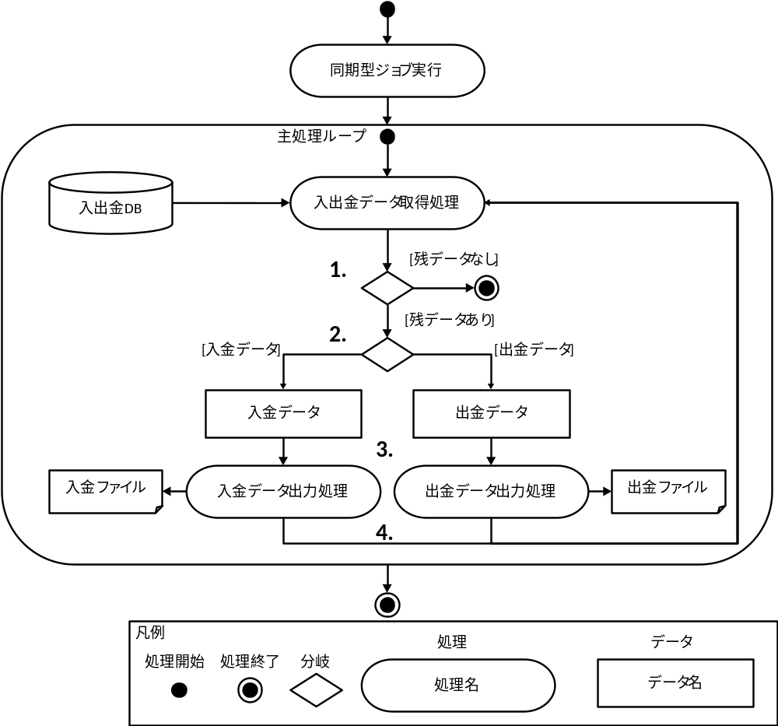

- データを取得し、存在しない場合は処理を終了する。
- 入力パラメータの「入出金区分」を確認し、入金データと出金データに分割する。
- 入金データは入金ファイル、出金データは出金ファイルへ出力する。
- 1.へ戻り、次の入出金データを取得する。
- ジョブのリソース
本ジョブで作成／使用するパッケージ、ジョブIDは以下の通りである。
パッケージ：jp.terasoluna.batch.tutorial.common
jp.terasoluna.batch.tutorial.sample001
ジョブID：SMP001
また、本ジョブ作成後のプロジェクトは以下のようになる。
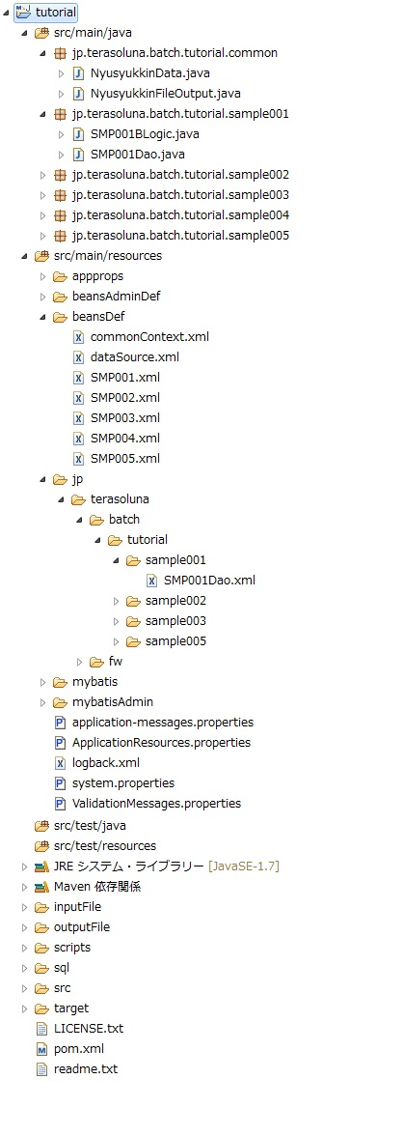
DB入力、ファイル出力時のオブジェクトクラス
DAOインタフェース
ジョブBean定義ファイル
マッピングファイル(SQLを記述)
※赤線で囲まれたファイルは本節で作成／変更を行う。
凡例
ビジネスロジッククラス

定義ファイルの作成
      - ジョブBean定義ファイル
      - マッピングファイル
- ジョブBean定義ファイル
[手順]
- “SMP001.xml”を作成
  - パッケージエクスプローラーで、“tutorial\src\main\resources\beansDef”フォルダーを右クリックする。
  - 「新規」→「ファイル」を選択し、ファイル名に“SMP001.xml”と入力し「完了」を押下する。
  - “SMP001.xml”に“tutorial\src\main\resources\beansDef\B000001.xml”の内容をコピーし、以下のように変更する。
変更前
<!-- コンポーネントスキャン設定 -->
<context:component-scan base-package="jp.terasoluna.batch.sample.b000001" />
変更後
<!-- コンポーネントスキャン設定 -->
<context:component-scan base-package="jp.terasoluna.batch.tutorial.sample001" />

<!-- SMP001Dao設定 -->
<bean class="org.mybatis.spring.mapper.MapperFactoryBean">
<property name="mapperInterface"
value="jp.terasoluna.batch.tutorial.sample001.SMP001Dao" />
<property name="sqlSessionTemplate" ref="sqlSessionTemplate" />
</bean>

- マッピングファイル
[手順]
- “SMP001Dao.xml”を作成
  - パッケージエクスプローラーで、“tutorial\src\main\resources”フォルダーを右クリックする。
  - 「新規」→「ファイル」を選択し、「親フォルダーを入力または選択」に“tutorial/src/main/resources/jp/terasoluna/batch/tutorial/sample001”、ファイル名に“SMP001Dao.xml”と入力し「完了」を押下する。
  - “SMP001Dao.xml”を以下のように編集する。

<?xml version="1.0" encoding="UTF-8" ?>
<!DOCTYPE mapper PUBLIC "-//mybatis.org/DTD Mapper 3.0//EN"
"http://mybatis.org/dtd/mybatis-3-mapper.dtd">

<mapper namespace="jp.terasoluna.batch.tutorial.sample001.SMP001Dao">
<!-- データ取得 -->
<!-- 入出金テーブル -->
<select id="collectNyusyukkinData"
resultType="jp.terasoluna.batch.tutorial.common.NyusyukkinData">
SELECT
SHITENNAME AS "shitenName"
,KOKYAKUID AS "kokyakuId"
,NYUSYUKKINKUBUN AS "nyusyukkinKubun"
,KINGAKU AS "kingaku"
,TORIHIKIBI AS "torihikibi"
FROM
NYUSYUKKINTBL
</select>
</mapper>

ビジネスロジックの実装
本節では、ビジネスロジックの実装方法について説明する。
[手順]
- “NyusyukkinData.java”を作成
SQLの結果を格納するクラスを作成する。なお、このクラスは“入出金テーブル”のレコード取得時には結果取得オブジェクトクラス、またファイル入出力時にはファイル行オブジェクトクラスとなる。そのため、ファイルの個々の項目の定義情報をアノテーションにより設定している。
※以降のサンプル作成においても本クラスを使用する。

  - パッケージエクスプローラーで“tutorial”を右クリックする。
  - 「新規」→「パッケージ」を選択し、名前に
“jp.terasoluna.batch.tutorial.common”を入力し、「完了」を押下する。
  - パッケージエクスプローラーで、
“jp.terasoluna.batch.tutorial.common”パッケージを右クリックする。
  - 「新規」→「クラス」を選択し、ファイル名に“NyusyukkinData”と入力し「完了」を押下する。
  - “NyusyukkinData.java”を以下のように編集する。

/*
* Copyright (c) 2015 NTT DATA Corporation
*/
package jp.terasoluna.batch.tutorial.common;

import java.util.Date;

import jp.terasoluna.fw.file.annotation.FileFormat;
import jp.terasoluna.fw.file.annotation.InputFileColumn;
import jp.terasoluna.fw.file.annotation.OutputFileColumn;
ファイル入出力時に使用するアノテーション。
上書き可否、エンコーディングを設定する

/**
* 入出金情報のパラメータクラス。
*/
@FileFormat(overWriteFlg = true, fileEncoding = "MS932")
public class NyusyukkinData {

/**
ファイル入出力時に使用するアノテーション。
行オブジェクトのカラム番号を設定する。
* 支店名
*/
@InputFileColumn(columnIndex = 0)
@OutputFileColumn(columnIndex = 0)
private String shitenName;

/**
* 顧客ID
*/
@InputFileColumn(columnIndex = 1)
@OutputFileColumn(columnIndex = 1)
private String kokyakuId;

/**
* 入出金区分 0:出金 1:入金
*/
@InputFileColumn(columnIndex = 2)
@OutputFileColumn(columnIndex = 2)
private int nyusyukkinKubun;

/**
* 取引金額
*/
@InputFileColumn(columnIndex = 3)
@OutputFileColumn(columnIndex = 3)
private int kingaku;

/**
* 取引日
*/
@InputFileColumn(columnIndex = 4, columnFormat = "yyyyMMdd")
@OutputFileColumn(columnIndex = 4, columnFormat = "yyyyMMdd")
private Date torihikibi;

/**
* 支店名を取得する。
*
* @return shitenName
*/
public String getShitenName() {
return shitenName;
}

/**
* 支店名を設定する。
*
* @param shitenName
*/
public void setShitenName(String shitenName) {
this.shitenName = shitenName;
}

/**
* 顧客IDを取得する。
*
* @return kokyakuId
*/
public String getKokyakuId() {
return kokyakuId;
}

/**
* 顧客IDを設定する。
*
* @param kokyakuId
*/
public void setKokyakuId(String kokyakuId) {
this.kokyakuId = kokyakuId;
}

/**
* 入出金区分を取得する。
*
* @return nyusyukkinKubun
*/
public int getNyusyukkinKubun() {
return nyusyukkinKubun;
}

/**
* 入出金区分を設定する。
*
* @param nyusyukkinKubun
*/
public void setNyusyukkinKubun(int nyusyukkinKubun) {
this.nyusyukkinKubun = nyusyukkinKubun;
}

/**
* 取引金額を取得する。
*
* @return kingaku
*/
public int getKingaku() {
return kingaku;
}

/**
* 取引金額を設定する。
*
* @param kingaku
*/
public void setKingaku(int kingaku) {
this.kingaku = kingaku;
}

/**
* 取引日を取得する。
*
* @return torihikibi
*/
public Date getTorihikibi() {
return torihikibi;
}

/**
* 取引日を設定する。
*
* @param torihikibi
*/
public void setTorihikibi(Date torihikibi) {
this.torihikibi = torihikibi;
}
}

- “SMP001Dao.java”を作成
DAOを作成する。
- パッケージエクスプローラーで“tutorial”を右クリックする。
- 「新規」→「パッケージ」を選択し、名前に
“jp.terasoluna.batch.tutorial.sample001”を入力し、「完了」を押下する。
- パッケージエクスプローラーで、
“jp.terasoluna.batch.tutorial.sample001”パッケージを右クリックする。
- 「新規」→「インターフェース」を選択し、名前に“SMP001Dao”を入力し、「完了」を押下する。
- “SMP001Dao.java”を以下のように作成する。
/*
* Copyright (c) 2015 NTT DATA Corporation
*/
package jp.terasoluna.batch.tutorial.sample001;

import org.apache.ibatis.session.ResultHandler;

public interface SMP001Dao {

/**
* 入出金情報を取得する。
* @param object SQLパラメータ引数オブジェクト
* @param handler ResultHandler
*/
public void collectNyusyukkinData(Object object, ResultHandler handler);
}

- “SMP001BLogic.java”を作成
ビジネスロジックを作成する。
  - パッケージエクスプローラーで、
“jp.terasoluna.batch.tutorial.sample001”パッケージを右クリックする。
  - 「新規」→「クラス」を選択し、名前に“SMP001BLogic”およびスーパークラスに“jp.terasoluna.fw.batch.blogic.AbstractTransactionBLogic”を入力し、「完了」を押下する。
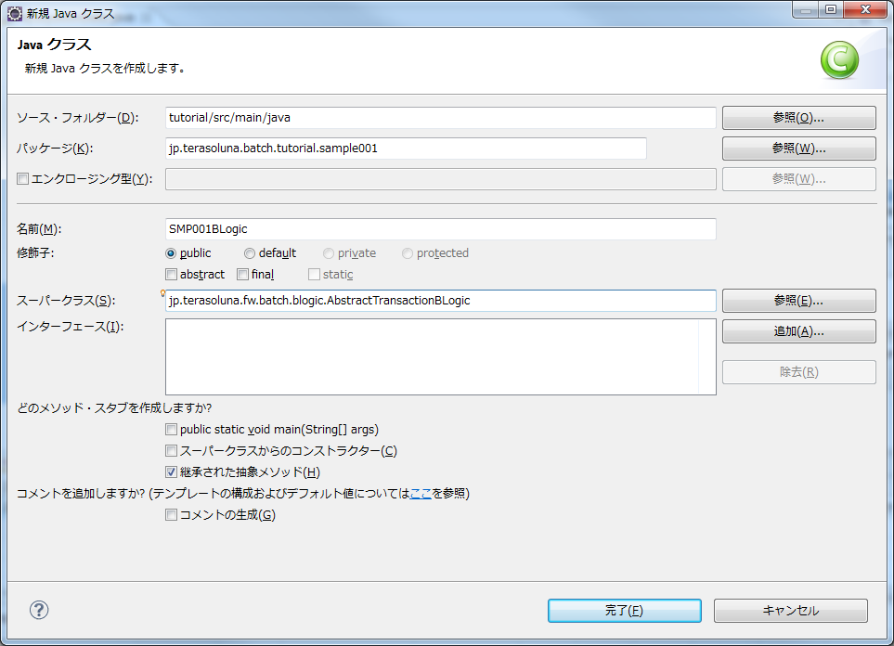
  - “SMP001BLogic.java”を以下のように作成する。
/*
* Copyright (c) 2015 NTT DATA Corporation
*/
package jp.terasoluna.batch.tutorial.sample001;

import javax.inject.Inject;
import javax.inject.Named;

import jp.terasoluna.batch.tutorial.common.NyusyukkinData;
import jp.terasoluna.fw.batch.blogic.AbstractTransactionBLogic;
import jp.terasoluna.fw.batch.blogic.vo.BLogicParam;
import jp.terasoluna.fw.collector.Collector;
import jp.terasoluna.fw.collector.db.DaoCollector;
import jp.terasoluna.fw.collector.util.CollectorUtility;
import jp.terasoluna.fw.file.dao.FileLineWriter;
import jp.terasoluna.fw.file.dao.FileUpdateDAO;

import org.slf4j.Logger;
import org.slf4j.LoggerFactory;
import org.springframework.dao.DataAccessException;
import org.springframework.stereotype.Component;

/**
* ビジネスロジッククラス。(入出金テーブルをcsvファイルに出力するクラス)
*/
@Component
public class SMP001BLogic extends AbstractTransactionBLogic {

private static final Logger log = LoggerFactory
.getLogger(SMP001BLogic.class);
InjectアノテーションによりDAOのオブジェクトを取得
@Inject
protected SMP001Dao dao;

@Inject
NamedアノテーションによりInjectアノテーションで取得するオブジェクトを指定
@Named("csvFileUpdateDAO")
protected FileUpdateDAO csvFileUpdateDAO;

public int doMain(BLogicParam param) {
DBからデータを取得するコレクタ。
第一引数：SMP001Dao
第二引数：データの取得に利用するメソッド名
第三引数：SQLバインドパラメータ
第三引数：SQLバインドパラメータ

// ジョブ終了コード(0:正常終了、-1:異常終了)
int returnCode = 0;

// コレクタ
Collector<NyusyukkinData> collector = new DaoCollector<NyusyukkinData>(
this.dao, "collectNyusyukkinData", null);

// ファイル出力用行ライタの取得(入金用)
FileLineWriter<NyusyukkinData> fileLineWriterNyukin = csvFileUpdateDAO
.execute("outputFile/SMP001_output_nyukin.csv",
NyusyukkinData.class);

// ファイル出力用行ライタの取得(出金用)
FileLineWriter<NyusyukkinData> fileLineWriterSyukkin = csvFileUpdateDAO
.execute("outputFile/SMP001_output_syukkin.csv",
NyusyukkinData.class);
Writerの取得。
第一引数：ファイルパス
第二引数：ファイル行オブジェクトクラス

try {
// DBから取得したデータを格納するオブジェクト
NyusyukkinData inputData = null;

while (collector.hasNext()) {
// DBからデータを取得
inputData = collector.next();

// ファイルへデータを出力(1行)
// 入出金区分により出力ファイルを変更
if (inputData != null && inputData.getNyusyukkinKubun() == 0) {
fileLineWriterNyukin.printDataLine(inputData);
}
if (inputData != null && inputData.getNyusyukkinKubun() == 1) {
fileLineWriterSyukkin.printDataLine(inputData);
}
}
} catch (DataAccessException e) {
if (log.isErrorEnabled()) {
log.error("データアクセスエラーが発生しました", e);
}

returnCode = -1;
} catch (Exception e) {
if (log.isErrorEnabled()) {
log.error("エラーが発生しました", e);
}

returnCode = -1;
} finally {
// コレクタのクローズ
CollectorUtility.closeQuietly(collector);

// ファイルのクローズ
CollectorUtility.closeQuietly(fileLineWriterNyukin);
CollectorUtility.closeQuietly(fileLineWriterSyukkin);

// 正常終了時のログ
if (returnCode == 0 && log.isInfoEnabled()) {
log.info("ファイル書き込みが正常に終了しました。");
}
}

return returnCode;
}
}

起動と確認
本節では、作成したジョブの起動と確認方法について説明する。
[手順]
- ジョブの起動
  - メニューより「実行」→「実行構成」を選択する。
  - 「Javaアプリケーション」を右クリックし、「新規」を選択する。
  - 「Javaアプリケーション」直下に追加された「新規構成」を選択し、プロジェクトに“tutorial”、メイン・クラスに“jp.terasoluna.fw.batch.executor.SyncBatchExecutor”を入力する。
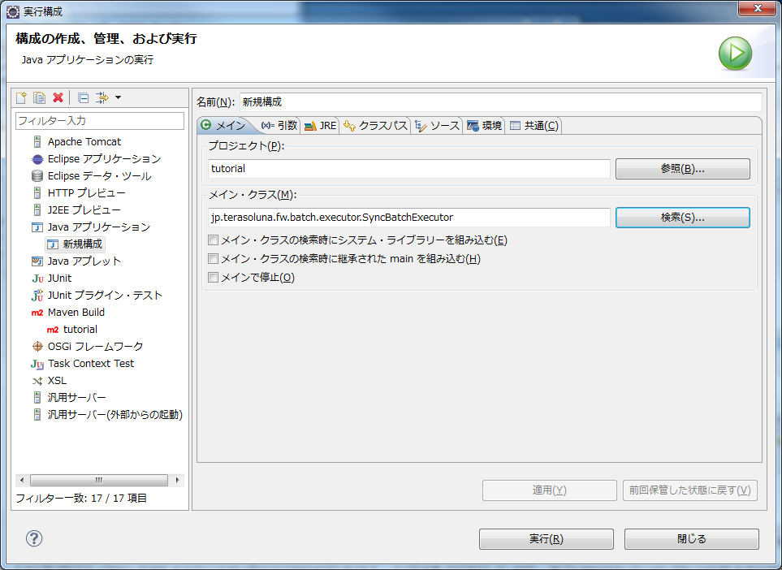
  - 「引数」タブ内の「プログラムの引数」に“SMP001”と入力し、「実行」を押下する。
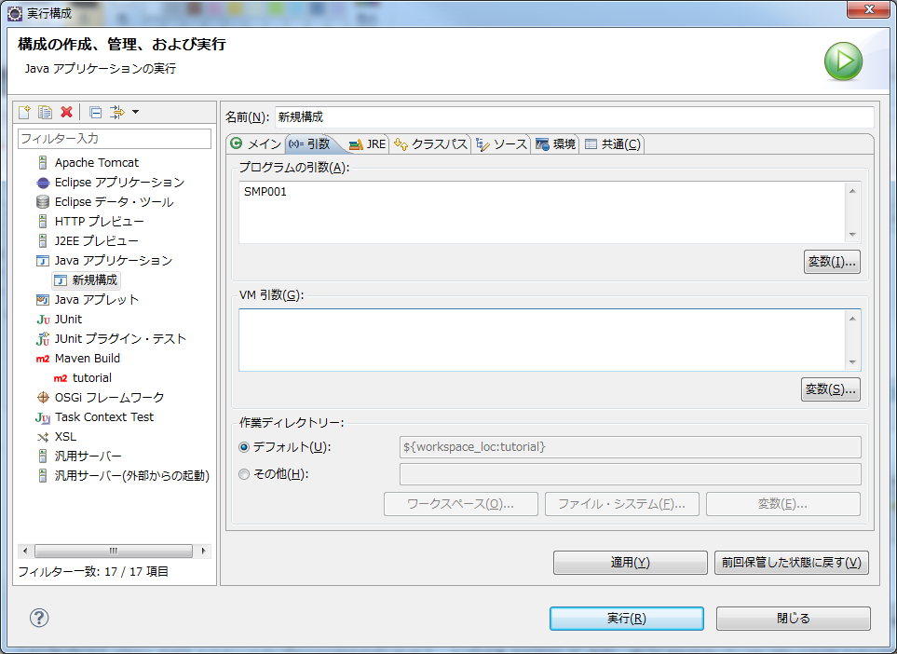

- ログの確認
コンソールに以下のログが出力されることを確認する。
デフォルトの設定では正常終了した場合、ジョブ終了コードは“0”となる。
[2015/**/** **:**:**] [main] [j.t.f.b.e.SyncBatchExecutor] [INFO ] [IAL025014] SyncBatchExecutor START
・・・
[2015/**/** **:**:**] [main] [j.t.b.t.s.SMP001BLogic] [INFO ] ファイル書き込みが正常に終了しました。
[2015/**/** **:**:**] [main] [j.t.f.b.e.SyncBatchExecutor] [INFO ] [IAL025015] SyncBatchExecutor END blogicStatus:[0]
- データの確認
“tutorial\outputFile”フォルダーの“SMP001_output_nyukin.csv”および“SMP001_output_syukkin.csv”のデータを確認する。下記のような出力結果が得られる。
SMP001_output_nyukin.csv
入出金区分が“0”であることを確認。
東京 | 468 | 0 | 206650 | 20100819
千葉 | 778 | 0 | 583373 | 20111221
・・・
埼玉 | 431 | 0 | 391908 | 20110315
SMP001_output_syukkin.csv
入出金区分が“1”であることを確認。

千葉 | 601 | 1 | 631103 | 20110403
千葉 | 712 | 1 | 627111 | 20111107
・・・
埼玉 | 521 | 1 | 209756 | 20100601

入力がファイル、出力がDBである場合のジョブ(同期型ジョブ実行)
- 必要な作業
2.3.1定義ファイルの作成
2.3.2ビジネスロジックの実装
2.3.3起動と確認
- ジョブの内容
図のようにファイルから顧客毎の入出金データを読み込み、入出金データをDBへ出力するジョブを作成する。なお、本節では同期型ジョブ実行を採用する。
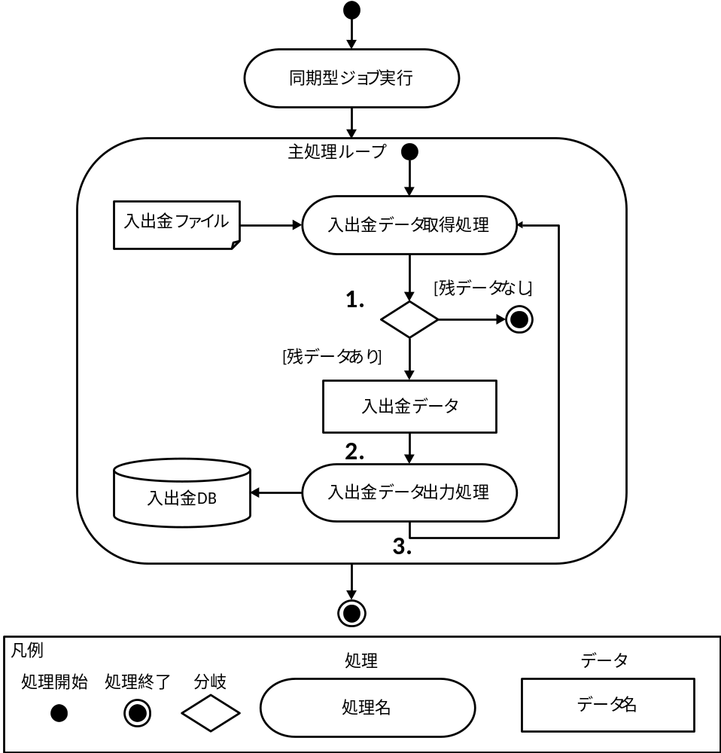

- データを取得し、存在しない場合は処理を終了する。
- 入出金データをDBへ出力する。
- 1.へ戻り、次の入出金データを取得する。
- ジョブのリソース
本ジョブで作成／使用するパッケージ、ジョブIDは以下の通りである。
パッケージ：jp.terasoluna.batch.tutorial.common
jp.terasoluna.batch.tutorial.sample002
ジョブID：SMP002
また、本ジョブ作成後のプロジェクトは以下のようになる。
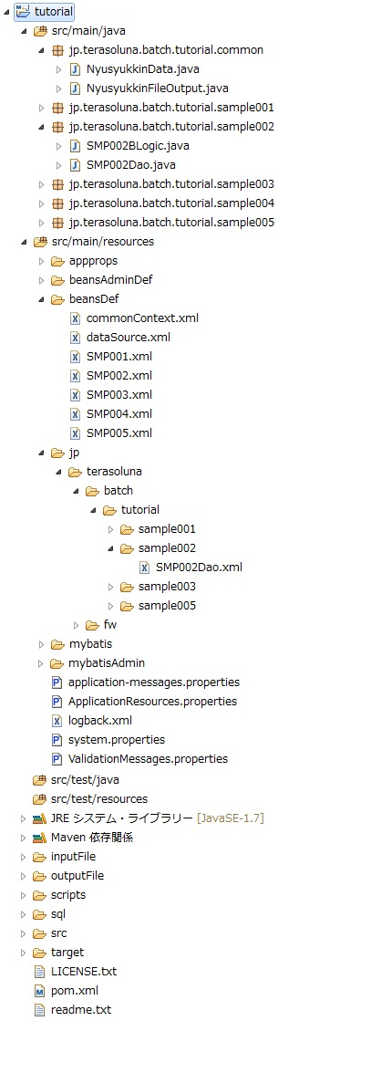
ファイル入力、DB出力時のオブジェクトクラス
DAOインタフェース
ジョブBean定義ファイル
マッピングファイル(SQLを記述)
※赤線で囲まれたファイルは本節で作成／変更を行う。
凡例
ビジネスロジッククラス

定義ファイルの作成
      - ジョブBean定義ファイル
      - マッピングファイル

- ジョブBean定義ファイル
[手順]
- “SMP002.xml”を作成
  - パッケージエクスプローラーで、“tutorial\src\main\resources\beansDef”フォルダーを右クリックする。
  - 「新規」→「ファイル」を選択し、ファイル名に“SMP002.xml”と入力し「完了」を押下する。
  - “SMP002.xml”に“tutorial\src\main\resources\beansDef\B000001.xml”の内容をコピーし、以下のように変更する。
変更前
<!-- コンポーネントスキャン設定 -->
<context:component-scan base-package="jp.terasoluna.batch.sample.b000001"/>
変更後
<!-- コンポーネントスキャン設定 -->
<context:component-scan base-package="jp.terasoluna.batch.tutorial.sample002"/>

<!-- SMP002Dao設定 -->
<bean class="org.mybatis.spring.mapper.MapperFactoryBean">
<property name="mapperInterface"
value="jp.terasoluna.batch.tutorial.sample002.SMP002Dao" />
<property name="sqlSessionTemplate" ref="sqlSessionTemplate" />
</bean>

- マッピングファイル
[手順]
- “SMP002Dao.xml”を作成
  - パッケージエクスプローラーで、“tutorial\src\main\resources”フォルダーを右クリックする。
  - 「新規」→「ファイル」を選択し、「親フォルダーを入力または選択」に“tutorial/src/main/resources/jp/terasoluna/batch/tutorial/sample002”、ファイル名に“SMP002Dao.xml”と入力し「完了」を押下する。
  - “SMP002Dao.xml”を以下のように編集する。

<?xml version="1.0" encoding="UTF-8" ?>
<!DOCTYPE mapper PUBLIC "-//mybatis.org/DTD Mapper 3.0//EN"
"http://mybatis.org/dtd/mybatis-3-mapper.dtd">

<mapper namespace="jp.terasoluna.batch.tutorial.sample002.SMP002Dao">
<!-- データ挿入 -->
<!-- 入出金テーブル -->
<insert id="insertNyusyukkinData"
parameterType="jp.terasoluna.batch.tutorial.common.NyusyukkinData">
INSERT
INTO
NYUSYUKKINTBL (
SHITENNAME
,KOKYAKUID
,NYUSYUKKINKUBUN
,KINGAKU
,TORIHIKIBI
)
VALUES (
#{shitenName}
,#{kokyakuId}
,#{nyusyukkinKubun}
,#{kingaku}
,#{torihikibi}
)
</insert>
</mapper>

ビジネスロジックの実装
本節では、ビジネスロジックの実装方法について説明する。
[手順]
- “NyusyukkinData.java”を作成
「2.2.2 ビジネスロジックの実装」の手順(1)を参照のこと。
- “SMP002Dao.java”を作成
DAOを作成する。
- パッケージエクスプローラーで“tutorial”を右クリックする。
- 「新規」→「パッケージ」を選択し、名前に
“jp.terasoluna.batch.tutorial.sample002”を入力し、「完了」を押下する。
- パッケージエクスプローラーで、
“jp.terasoluna.batch.tutorial.sample002”パッケージを右クリックする。
- 「新規」→「インターフェース」を選択し、名前に“SMP002Dao”を入力し、「完了」を押下する。
- “SMP002Dao.java”を以下のように作成する。
/*
* Copyright (c) 2015 NTT DATA Corporation
*/
package jp.terasoluna.batch.tutorial.sample002;

import jp.terasoluna.batch.tutorial.common.NyusyukkinData;

public interface SMP002Dao {

/**
* 入出金情報を1件挿入する。
* @param data 入出金情報
* @return 挿入件数
*/
public int insertNyusyukkinData(NyusyukkinData data);

}
- “SMP002BLogic.java”を作成
ビジネスロジックを作成する。
  - パッケージエクスプローラーで、
“jp.terasoluna.batch.tutorial.sample002”パッケージを右クリックする。
  - 「新規」→「クラス」を選択し、名前に“SMP002BLogic”およびスーパークラスに“jp.terasoluna.fw.batch.blogic.AbstractTransactionBLogic”を入力し、「完了」を押下する。
  - “SMP002BLogic.java”を以下のように作成する。
/*
* Copyright (c) 2015 NTT DATA Corporation
*/
package jp.terasoluna.batch.tutorial.sample002;

import javax.inject.Inject;
import javax.inject.Named;

import jp.terasoluna.batch.tutorial.common.NyusyukkinData;
import jp.terasoluna.fw.batch.blogic.AbstractTransactionBLogic;
import jp.terasoluna.fw.batch.blogic.vo.BLogicParam;
import jp.terasoluna.fw.collector.Collector;
import jp.terasoluna.fw.collector.file.FileCollector;
import jp.terasoluna.fw.collector.util.CollectorUtility;
import jp.terasoluna.fw.file.dao.FileQueryDAO;

import org.slf4j.Logger;
import org.slf4j.LoggerFactory;
import org.springframework.dao.DataAccessException;
import org.springframework.stereotype.Component;

/**
* ビジネスロジッククラス。(CSVファイルを読み込み、DBにデータを挿入する)
*/
@Component
public class SMP002BLogic extends AbstractTransactionBLogic {

private static final Logger log = LoggerFactory
.getLogger(SMP002BLogic.class);

@Inject
protected SMP002Dao dao;

@Inject
@Named("csvFileQueryDAO")
protected FileQueryDAO csvFileQueryDAO;

public int doMain(BLogicParam param) {
第一引数：FileDAO
第二引数：ファイルパス
第三引数：ファイル行オブジェクトクラス

// ジョブ終了コード(0:正常終了、-1:異常終了)
int returnCode = 0;

// コレクタ
Collector<NyusyukkinData> collector = new FileCollector<NyusyukkinData>(
this.csvFileQueryDAO, "inputFile/SMP002_input.csv",
NyusyukkinData.class);

try {
// ファイルから取得したデータを格納するオブジェクト
NyusyukkinData inputData = null;

while (collector.hasNext()) {
// ファイルからデータを取得
inputData = collector.next();

// DB更新処理
dao.insertNyusyukkinData(inputData);
}

} catch (DataAccessException e) {
if (log.isErrorEnabled()) {
log.error("データアクセスエラーが発生しました", e);
}

returnCode = -1;
} catch (Exception e) {
if (log.isErrorEnabled()) {
log.error("エラーが発生しました", e);
}

returnCode = -1;
} finally {
// コレクタのクローズ
CollectorUtility.closeQuietly(collector);

// 正常終了時にログ残し
if (returnCode == 0 && log.isInfoEnabled()) {
log.info("DBの更新が正常に終了しました。");
}
}

return returnCode;
}
}

起動と確認
本節では、作成したジョブの起動と確認方法について説明する。
[手順]
- ジョブの起動
  - メニューより「実行」→「実行構成」を選択する。
  - 「Javaアプリケーション」を右クリックし、「新規」を選択する。
  - 「Javaアプリケーション」直下に追加された「新規構成」を選択し、プロジェクトに“tutorial”、メイン・クラスに“jp.terasoluna.fw.batch.executor.SyncBatchExecutor”を入力する。
  - 「引数」タブ内の「プログラムの引数」に“SMP002”と入力し、「実行」を押下する。
- ログの確認
コンソールに以下のログが出力されることを確認する。
デフォルトの設定では正常終了した場合、ジョブ終了コードは“0”となる。
[2015/**/** **:**:**] [main] [j.t.f.b.e.SyncBatchExecutor] [INFO ] [IAL025014] SyncBatchExecutor START
・・・
[2015/**/** **:**:**] [main] [j.t.b.t.s.SMP002BLogic] [INFO ] DBの更新が正常に終了しました。
[2015/**/** **:**:**] [main] [j.t.f.b.e.SyncBatchExecutor] [INFO ] [IAL025015] SyncBatchExecutor END blogicStatus:[0]

- データの確認
  - Windowsのスタートメニューから[プログラム]→[PostgreSQL 9.3]→[pgAdmin III]を起動する。
  - 「PostgreSQL 9.3(localhost:5432)」を選択し、右クリックメニューから「接続」を選択する。パスワード入力ウィンドウが表示されたら、「P0stgres[ﾋﾟｰｾﾞﾛｴｽﾃｨｰｼﾞｰｱｰﾙｲｰｴｽ]」と入力する。
  - 画面左のメニューから「データベース(2)」「terasoluna」を選択し、「スキーマ(1)」→「public」→「テーブル(2)」と選択する。
  - 「nyusyukkintbl」で右クリックし、「データビュー」→「全ての列を表示」をクリックし、テーブルのデータを確認する。下記のような結果が得られる。
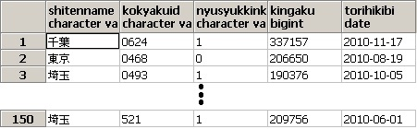

入力チェック機能を利用した、入力がファイル、出力がDBである場合のジョブ(同期型ジョブ実行)
- 必要な作業
2.4.1定義ファイルの作成
2.4.2ビジネスロジックの実装
2.4.3起動と確認
- ジョブの内容
図のようにファイルから顧客毎の入出金データを読み込み、入力チェックを行いDBへ出力するジョブを作成する。なお、本節では同期型ジョブ実行を採用する。
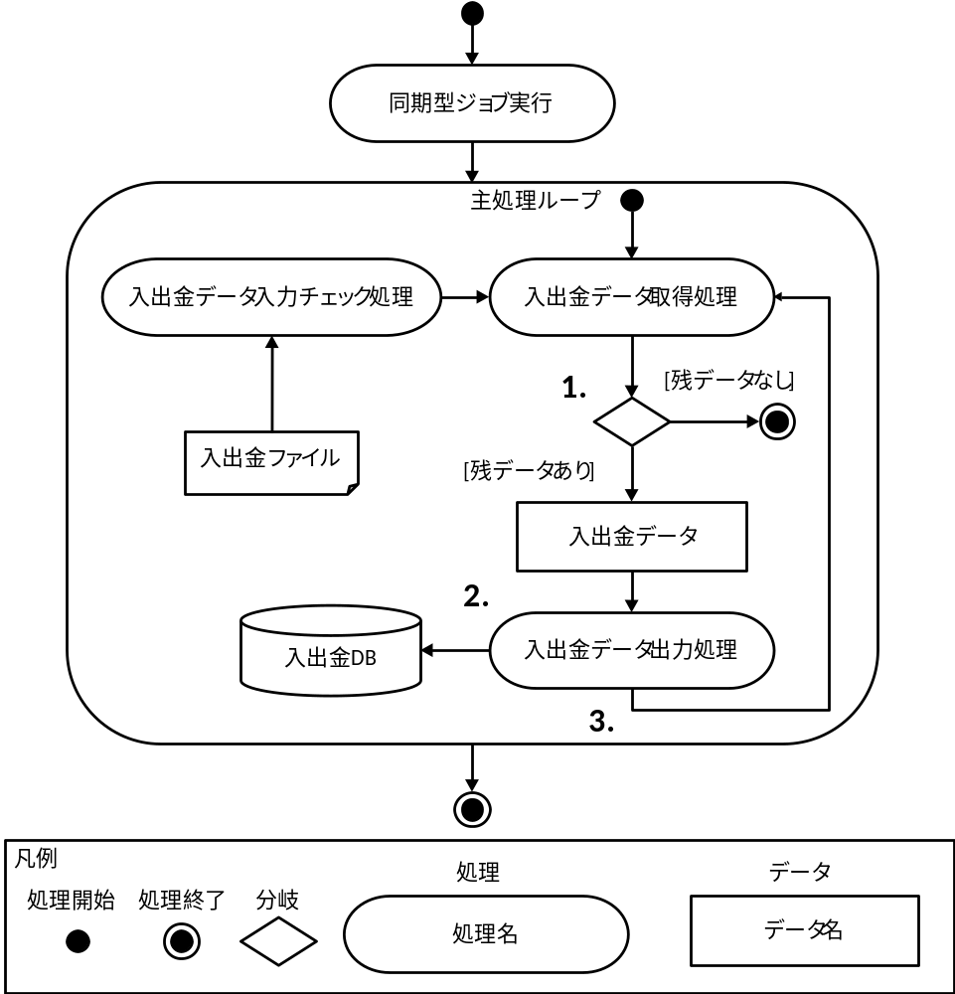
- フレームワークが入力チェックした後のデータを取得し、存在しない場合は処理を終了する。
- 入出金データをDBへ出力する。
- 1.へ戻り、次の入出金データを取得する。
- ジョブのリソース
本ジョブで作成／使用するパッケージ、ジョブIDは以下の通りである。
パッケージ：jp.terasoluna.batch.tutorial.common
jp.terasoluna.batch.tutorial.sample003
ジョブID：SMP003
また、本ジョブ作成後のプロジェクトは以下のようになる。
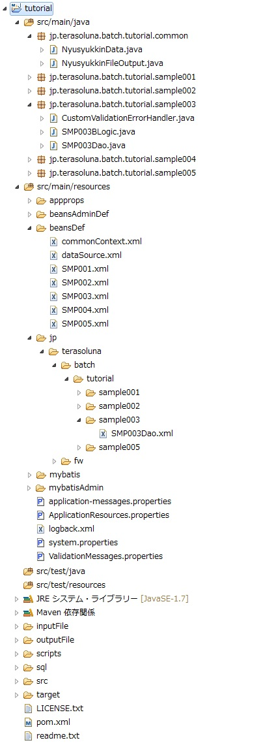
拡張入力チェックエラーハンドラクラス
ジョブBean定義ファイル
マッピングファイル(SQLを記述)
ビジネスロジッククラス
ファイル入力、DB出力時のオブジェクトクラス
DAOインタフェース
※赤線で囲まれたファイルは本節で作成／変更を行う。
凡例

定義ファイルの作成
      - ジョブBean定義ファイル
      - マッピングファイル
- ジョブBean定義ファイル
[手順]
- “SMP003.xml”を作成
  - パッケージエクスプローラーで、“tutorial\src\main\resources\beansDef”フォルダーを右クリックする。
  - 「新規」→「ファイル」を選択し、ファイル名に“SMP003.xml”と入力し「完了」を押下する。
  - “SMP003.xml”に“tutorial\src\main\resources\beansDef\B000001.xml”の内容をコピーし、以下のように変更する。
変更前
<!-- コンポーネントスキャン設定 -->
<context:component-scan base-package="jp.terasoluna.batch.sample.b000001"/>
変更後
<!-- コンポーネントスキャン設定 -->
<context:component-scan base-package="jp.terasoluna.batch.tutorial.sample003"/>

<!-- SMP003Dao設定 -->
<bean class="org.mybatis.spring.mapper.MapperFactoryBean">
<property name="mapperInterface"
value="jp.terasoluna.batch.tutorial.sample003.SMP003Dao" />
<property name="sqlSessionTemplate" ref="sqlSessionTemplate" />
</bean>

- マッピングファイル
[手順]
- “SMP003Dao.xml”を作成
  - パッケージエクスプローラーで、“tutorial\src\main\resources”フォルダーを右クリックする。
  - 「新規」→「ファイル」を選択し、「親フォルダーを入力または選択」に“tutorial/src/main/resources/jp/terasoluna/batch/tutorial/sample003”、ファイル名に“SMP003Dao.xml”と入力し「完了」を押下する。
  - “SMP003Dao.xml”を以下のように編集する。

<?xml version="1.0" encoding="UTF-8" ?>
<!DOCTYPE mapper PUBLIC "-//mybatis.org/DTD Mapper 3.0//EN"
"http://mybatis.org/dtd/mybatis-3-mapper.dtd">

<mapper namespace="jp.terasoluna.batch.tutorial.sample003.SMP003Dao">
<!-- データ挿入 -->
<!-- 入出金テーブル -->
<insert id="insertNyusyukkinData"
parameterType="jp.terasoluna.batch.tutorial.common.NyusyukkinData">
INSERT
INTO
NYUSYUKKINTBL (
SHITENNAME
,KOKYAKUID
,NYUSYUKKINKUBUN
,KINGAKU
,TORIHIKIBI
)
VALUES (
#{shitenName}
,#{kokyakuId}
,#{nyusyukkinKubun}
,#{kingaku}
,#{torihikibi}
)
</insert>
</mapper>

ビジネスロジックの実装
本節では、ビジネスロジックの実装方法について説明する。
[手順]
- “NyusyukkinData.java”を作成
  - 「2.2.2ビジネスロジックの実装」の手順(1)を参照し、“NyusyukkinData.java”を作成する。
  - BeanValidationを利用した入力チェックを実行するため、作成した“NyusyukkinData.java”に対して以下のように入力チェックルールを追加する。

/*
* Copyright (c) 2015 NTT DATA Corporation
*/
package jp.terasoluna.batch.tutorial.common;

import java.util.Date;

import javax.validation.constraints.NotNull;

import jp.terasoluna.fw.file.annotation.FileFormat;
import jp.terasoluna.fw.file.annotation.InputFileColumn;
import jp.terasoluna.fw.file.annotation.OutputFileColumn;

/**
* 入出金情報のパラメータクラス。
*/
@FileFormat(overWriteFlg = true, fileEncoding = "MS932")
public class NyusyukkinData {

/**
* 支店名
*/
@InputFileColumn(columnIndex = 0)
@OutputFileColumn(columnIndex = 0)
private String shitenName;

/**
この例では、顧客IDを必須項目とする。
* 顧客ID
*/
@InputFileColumn(columnIndex = 1)
@OutputFileColumn(columnIndex = 1)
@NotEmpty
private String kokyakuId;

/**
* 入出金区分 0:出金 1:入金
*/
@InputFileColumn(columnIndex = 2)
@OutputFileColumn(columnIndex = 2)
private int nyusyukkinKubun;

/**
* 取引金額
*/
@InputFileColumn(columnIndex = 3)
@OutputFileColumn(columnIndex = 3)
private int kingaku;

/**
* 取引日
*/
@InputFileColumn(columnIndex = 4, columnFormat = "yyyyMMdd")
@OutputFileColumn(columnIndex = 4, columnFormat = "yyyyMMdd")
private Date torihikibi;

/**
* 支店名を取得する。
* @return shitenName
*/
public String getShitenName() {
return shitenName;
}

/**
* 支店名を設定する。
* @param shitenName
*/
public void setShitenName(String shitenName) {
this.shitenName = shitenName;
}

/**
* 顧客IDを取得する。
* @return kokyakuId
*/
public String getKokyakuId() {
return kokyakuId;
}

/**
* 顧客IDを設定する。
* @param kokyakuId
*/
public void setKokyakuId(String kokyakuId) {
this.kokyakuId = kokyakuId;
}

/**
* 入出金区分を取得する。
* @return nyusyukkinKubun
*/
public int getNyusyukkinKubun() {
return nyusyukkinKubun;
}

/**
* 入出金区分を設定する。
* @param nyusyukkinKubun
*/
public void setNyusyukkinKubun(int nyusyukkinKubun) {
this.nyusyukkinKubun = nyusyukkinKubun;
}

/**
* 取引金額を取得する。
* @return kingaku
*/
public int getKingaku() {
return kingaku;
}

/**
* 取引金額を設定する。
* @param kingaku
*/
public void setKingaku(int kingaku) {
this.kingaku = kingaku;
}

/**
* 取引日を取得する。
* @return torihikibi
*/
public Date getTorihikibi() {
return torihikibi;
}

/**
* 取引日を設定する。
* @param torihikibi
*/
public void setTorihikibi(Date torihikibi) {
this.torihikibi = torihikibi;
}
}
- “CustomValidationErrorHandler.java”を作成
拡張入力チェックエラーハンドラクラスを作成する。
  - パッケージエクスプローラーで“tutorial”を右クリックする。
  - 「新規」→「パッケージ」を選択し、名前に
“jp.terasoluna.batch.tutorial.sample003”を入力し、「完了」を押下する。
  - パッケージエクスプローラーで、
“jp.terasoluna.batch.tutorial.sample003”パッケージを右クリックする。
  - 「新規」→「クラス」を選択し、名前に“CustomValidationErrorHandler”およびインターフェースに
“jp.terasoluna.fw.collector.validate.ValidationErrorHandler”を入力し、「完了」を押下する。
  - “CustomValidationErrorHandler.java”を以下のように作成する。

/*
* Copyright (c) 2015 NTT DATA Corporation
*/
package jp.terasoluna.batch.tutorial.sample003;

import java.util.List;

import jp.terasoluna.fw.collector.validate.ValidateErrorStatus;
import jp.terasoluna.fw.collector.validate.ValidationErrorHandler;
import jp.terasoluna.fw.collector.vo.DataValueObject;

import org.slf4j.Logger;
import org.slf4j.LoggerFactory;
import org.springframework.validation.Errors;
import org.springframework.validation.FieldError;

public class CustomValidationErrorHandler implements ValidationErrorHandler {

/**
* Log.
*/
private static final Logger log = LoggerFactory
.getLogger(CustomValidationErrorHandler.class);

public ValidateErrorStatus handleValidationError(
DataValueObject dataValueObject, Errors errors) {

if (log.isWarnEnabled()) {
List<FieldError> fieldErrorList = errors.getFieldErrors();
for (FieldError fieldError : fieldErrorList) {
log.warn("{} フィールドにおいて必須入力チェックエラー発生",
fieldError.getField());
}
}
他に
END：処理を停止する
CONTINUE：エラーデータをとばさず、そのまま処理を続行する

// エラーデータをとばして、そのまま処理を続行する
return ValidateErrorStatus.SKIP;
}
}
- “SMP003Dao.java”を作成
DAOを作成する。
- パッケージエクスプローラーで、
“jp.terasoluna.batch.tutorial.sample003”パッケージを右クリックする。
- 「新規」→「インターフェース」を選択し、名前に“SMP003Dao”を入力し、「完了」を押下する。
- “SMP003Dao.java”を以下のように作成する。
/*
* Copyright (c) 2015 NTT DATA Corporation
*/
package jp.terasoluna.batch.tutorial.sample003;

import jp.terasoluna.batch.tutorial.common.NyusyukkinData;

public interface SMP003Dao {

/**
* 入出金情報を1件挿入する。
* @param data 入出金情報
* @return 挿入件数
*/
public int insertNyusyukkinData(NyusyukkinData data);

}
- “SMP003BLogic.java”を作成
ビジネスロジックを作成する。
- パッケージエクスプローラーで、
“jp.terasoluna.batch.tutorial.sample003”パッケージを右クリックする。
- 「新規」→「クラス」を選択し、名前に“SMP003BLogic”およびスーパークラスに“jp.terasoluna.fw.batch.blogic.AbstractTransactionBLogic”を入力し、「完了」を押下する。
- “SMP003BLogic.java”を以下のように作成する。
/*
* Copyright (c) 2015 NTT DATA Corporation
*/
package jp.terasoluna.batch.tutorial.sample003;

import javax.inject.Inject;
import javax.inject.Named;

import jp.terasoluna.batch.tutorial.common.NyusyukkinData;
import jp.terasoluna.fw.batch.blogic.AbstractTransactionBLogic;
import jp.terasoluna.fw.batch.blogic.vo.BLogicParam;
import jp.terasoluna.fw.collector.Collector;
import jp.terasoluna.fw.collector.file.FileValidateCollector;
import jp.terasoluna.fw.collector.util.CollectorUtility;
import jp.terasoluna.fw.file.dao.FileQueryDAO;

import org.slf4j.Logger;
import org.slf4j.LoggerFactory;
import org.springframework.dao.DataAccessException;
import org.springframework.stereotype.Component;
import org.springframework.validation.Validator;

/**
* ビジネスロジッククラス。(CSVファイルを読み込み、DBにデータを挿入する)
*/
@Component
public class SMP003BLogic extends AbstractTransactionBLogic {

private static final Logger log = LoggerFactory.getLogger(SMP003BLogic.class);

@Inject
protected SMP003Dao dao;

@Inject
@Named("csvFileQueryDAO")
protected FileQueryDAO csvFileQueryDAO;

@Inject
Injectアノテーションにより入力チェックValidatorを取得
protected Validator validator;

public int doMain(BLogicParam param) {
拡張入力チェックエラーハンドラクラスのインスタンスを生成
// ジョブ終了コード(0:正常終了、-1:異常終了)
int returnCode = 0;

CustomValidationErrorHandler customValidationErrorHandler
= new CustomValidationErrorHandler();

// コレクタ
Collector<NyusyukkinData> collector = new FileValidateCollector<NyusyukkinData>(
this.csvFileQueryDAO, "inputFile/SMP003_input.csv",
NyusyukkinData.class, validator, customValidationErrorHandler);

try {
// ファイルから取得したデータを格納するオブジェクト
第四引数：Validator
第五引数：拡張入力チェックエラーハンドラクラス
NyusyukkinData inputData = null;
while (collector.hasNext()) {

// ファイルからデータを取得
inputData = collector.next();

// DB更新処理
dao.insertNyusyukkinData(inputData);
}
} catch (DataAccessException e) {
if (log.isErrorEnabled()) {
log.error("データアクセスエラーが発生しました", e);
}

returnCode = -1;
} catch (Exception e) {
if (log.isErrorEnabled()) {
log.error("エラーが発生しました", e);
}

returnCode = -1;
} finally {
// コレクタのクローズ
CollectorUtility.closeQuietly(collector);

// 正常終了時にログ残し
if (returnCode == 0 && log.isInfoEnabled()) {
log.info("DBの更新が正常に終了しました。");
}
}

return returnCode;
}
}

起動と確認
本節では、作成したジョブの起動と確認方法について説明する。
[手順]
- ジョブの起動
  - メニューより「実行」→「実行構成」を選択する。
  - 「Javaアプリケーション」を右クリックし、「新規」を選択する。
  - 「Javaアプリケーション」直下に追加された「新規構成」を選択し、プロジェクトに“tutorial”、メイン・クラスに“jp.terasoluna.fw.batch.executor.SyncBatchExecutor”を入力する。
  - 「引数」タブ内の「プログラムの引数」に“SMP003”を入力し、「実行」を押下する。
- ログの確認
コンソールに以下のログが出力されることを確認する。
デフォルトの設定では正常終了した場合、ジョブ終了コードは“0”となる。
[2015/**/** **:**:**] [main] [j.t.f.b.e.SyncBatchExecutor] [INFO ] [IAL025014] SyncBatchExecutor START
・・・
[2015/**/** **:**:**] [CollectorThreadFactory-1-thread-1] [j.t.b.t.s.CustomValidationErrorHandler] [WARN ] kokyakuId フィールドにおいて必須入力チェックエラー発生
・・・
[2015/**/** **:**:**] [main] [j.t.b.t.s.SMP003BLogic] [INFO ] DBの更新が正常に終了しました。
[2015/**/** **:**:**] [main] [j.t.f.b.e.SyncBatchExecutor] [INFO ] [IAL025015] SyncBatchExecutor END blogicStatus:[0]

コントロールブレイク機能を利用した、入力がファイル、出力がファイルである場合のジョブ(同期型ジョブ実行)
- 必要な作業
2.5.1定義ファイルの作成
2.5.2ビジネスロジックの実装
2.5.3起動と確認
- ジョブの内容
図のようにファイルから顧客毎の入出金データを読み込み、ファイルへ出力するジョブを作成する。コントロールブレイク処理とは、ある項目をキーとして、キーが変わるまで集計したり見出しを追加したりする処理である。なお、本節では同期型ジョブ実行を採用する。
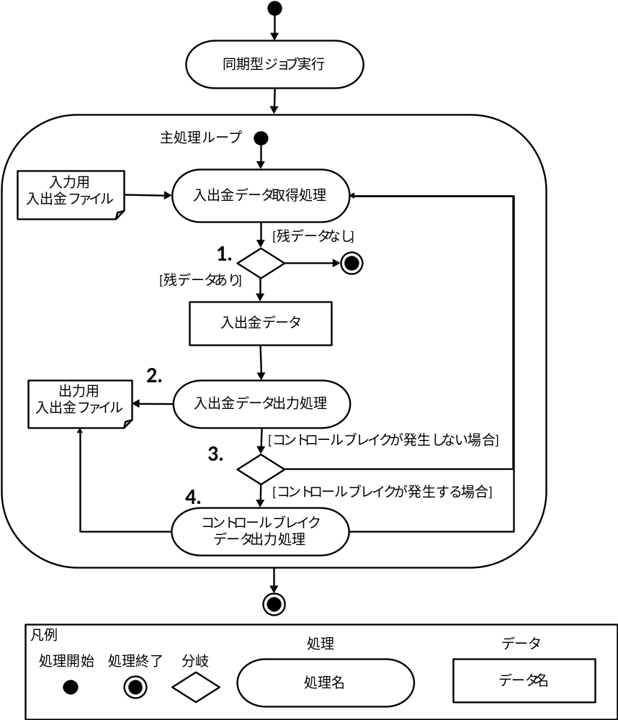
- 入出金データを取得し、存在しない場合は処理を終了する。
- 入出金データをファイルへ出力する。
- コントロールブレイクが発生しない場合は1.へ戻り、コントロールブレイクが発生する場合はコントロールブレイク時のデータをファイルへ出力する。
- 1.へ戻り、次の入出金データを取得する。

- コントロールブレイク処理の概要
コントロールブレイク時に行われる処理の概要については下記の通りである。
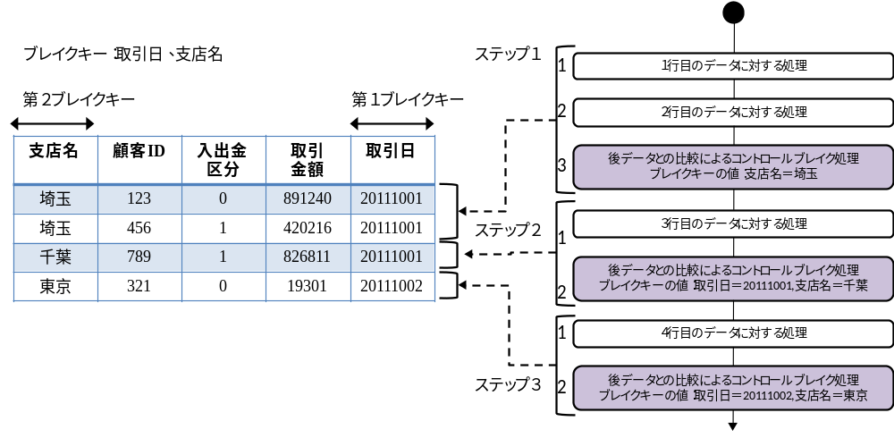
ステップ |  | 処理内容
1 | 1 | 1行目に対する処理が実行される。
1 | 2 | 2行目に対する処理が実行される。
1 | 3 | 後データとの比較によるコントロールブレイク処理が実行される。
2 | 1 | 3行目に対する処理が実行される。
2 | 2 | 後データとの比較によるコントロールブレイク処理が実行される。
3 | 1 | 4行目に対する処理が実行される。
3 | 2 | 後データとの比較によるコントロールブレイク処理が実行される。
- 設定したブレイクキーの値が切り替わったタイミングでコントロールブレイク処理が実行される。
- ビジネスロジック中でブレイクキーを取得することにより、ビジネスロジック中で切り替わった値を取得することが可能である。
- ジョブのリソース
本ジョブで作成／使用するパッケージ、ジョブIDは以下の通りである。
パッケージ：jp.terasoluna.batch.tutorial.common
jp.terasoluna.batch.tutorial.sample004
ジョブID：SMP004
また、本ジョブ作成後のプロジェクトは以下のようになる。
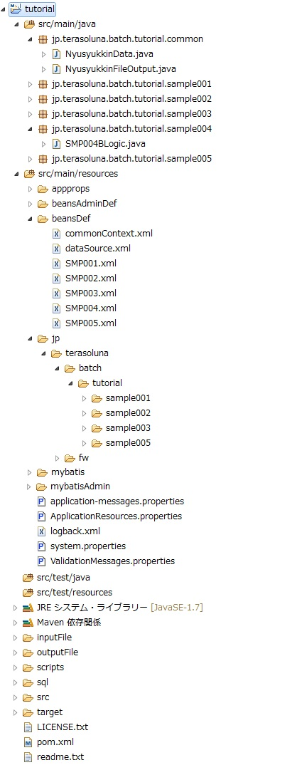
ファイル入力時のオブジェクトクラス
ジョブBean定義ファイル
ビジネスロジッククラス
ファイル出力時のオブジェクトクラス
※赤線で囲まれたファイルは本節で作成／変更を行う。
凡例

定義ファイルの作成
      - ジョブBean定義ファイル

- ジョブBean定義ファイル
[手順]
- “SMP004.xml”を作成
  - パッケージエクスプローラーで、“tutorial\src\main\resources\beansDef”フォルダーを右クリックする。
  - 「新規」→「ファイル」を選択し、ファイル名に“SMP004.xml”と入力し「完了」を押下する。
  - “SMP004.xml”に“tutorial\src\main\resources\beansDef\B000001.xml”の内容をコピーし、以下のように変更する。
変更前
<!-- コンポーネントスキャン設定 -->
<context:component-scan base-package="jp.terasoluna.batch.sample.b000001"/>
変更後
<!-- コンポーネントスキャン設定 -->
<context:component-scan base-package="jp.terasoluna.batch.tutorial.sample004"/>

ビジネスロジックの実装
本節では、ビジネスロジックの実装方法について説明する。
[手順]
- “NyusyukkinData.java”を作成
「2.2.2ビジネスロジックの実装」の手順(1)を参照のこと。
- “NyusyukkinFileOutput.java”を作成
コントロールブレイク時のデータを格納するクラスを作成する。なお、このクラスはファイル出力時のファイル行オブジェクトクラスとなる。そのため、ファイルの個々の項目の定義情報をアノテーションにより設定している。
  - パッケージエクスプローラーで、
“jp.terasoluna.batch.tutorial.common”パッケージを右クリックする。
  - 「新規」→「クラス」を選択し、ファイル名に“NyusyukkinFileOutput”と入力し「完了」を押下する。
  - “NyusyukkinFileOutput.java”を以下のように編集する。
/*
* Copyright (c) 2015 NTT DATA Corporation
*/
package jp.terasoluna.batch.tutorial.common;

import java.util.Date;

import jp.terasoluna.fw.file.annotation.FileFormat;
import jp.terasoluna.fw.file.annotation.OutputFileColumn;

/**
* 入出金情報のファイル出力パラメータクラス。
*/
@FileFormat(overWriteFlg = true, fileEncoding = "MS932")
public class NyusyukkinFileOutput {

/**
* 取引日
*/
@OutputFileColumn(columnIndex = 0, columnFormat = "yyyyMMdd")
private Date torihikibi;

/**
* 支店名
*/
@OutputFileColumn(columnIndex = 1)
private String shitenName;

/**
* 入金回数
*/
@OutputFileColumn(columnIndex = 2)
private int nyukinNum;

/**
* 出金回数
*/
@OutputFileColumn(columnIndex = 3)
private int syukkinNum;

/**
* 入金合計
*/
@OutputFileColumn(columnIndex = 4)
private int nyukinSum;

/**
* 出金合計
*/
@OutputFileColumn(columnIndex = 5)
private int syukkinSum;

/**
* 取引日を取得する。
*
* @return torihikibi
*/
public Date getTorihikibi() {
return torihikibi;
}

/**
* 取引日を設定する。
*
* @param torihikibi
*/
public void setTorihikibi(Date torihikibi) {
this.torihikibi = torihikibi;
}

/**
* 支店名を取得する。
*
* @return shitenName
*/
public String getShitenName() {
return shitenName;
}

/**
* 支店名を設定する。
*
* @param shitenName
*/
public void setShitenName(String shitenName) {
this.shitenName = shitenName;
}

/**
* 入金回数を取得する。
*
* @return nyukinNum
*/
public int getNyukinNum() {
return nyukinNum;
}

/**
* 入金回数を設定する。
*
* @param nyukinNum
*/
public void setNyukinNum(int nyukinNum) {
this.nyukinNum = nyukinNum;
}

/**
* 出金回数を取得する。
*
* @return syukkinNum
*/
public int getSyukkinNum() {
return syukkinNum;
}

/**
* 出金回数を設定する。
*
* @param syukkinNum
*/
public void setSyukkinNum(int syukkinNum) {
this.syukkinNum = syukkinNum;
}

/**
* 入金合計を取得する。
*
* @return nyukinSum
*/
public int getNyukinSum() {
return nyukinSum;
}

/**
* 入金合計を設定する。
*
* @param nyukinSum
*/
public void setNyukinSum(int nyukinSum) {
this.nyukinSum = nyukinSum;
}

/**
* 出金合計を取得する。
*
* @return syukkinSum
*/
public int getSyukkinSum() {
return syukkinSum;
}

/**
* 出金合計を設定する。
*
* @param syukkinSum
*/
public void setSyukkinSum(int syukkinSum) {
this.syukkinSum = syukkinSum;
}

}

- “SMP004BLogic.java”を作成
ビジネスロジックを作成する。
  - パッケージエクスプローラーで“tutorial”を右クリックする。
  - 「新規」→「パッケージ」を選択し、名前に
“jp.terasoluna.batch.tutorial.sample004”を入力し、「完了」を押下する。
  - パッケージエクスプローラーで、
“jp.terasoluna.batch.tutorial.sample004”パッケージを右クリックする。
  - 「新規」→「クラス」を選択し、名前に“SMP004BLogic”およびスーパークラスに“jp.terasoluna.fw.batch.blogic.AbstractTransactionBLogic”を入力し、「完了」を押下する。
  - “SMP004BLogic.java”を以下のように作成する。
/*
* Copyright (c) 2015 NTT DATA Corporation
*/
package jp.terasoluna.batch.tutorial.sample004;

import java.util.Date;
import java.util.Map;

import javax.inject.Inject;
import javax.inject.Named;

import jp.terasoluna.batch.tutorial.common.NyusyukkinData;
import jp.terasoluna.batch.tutorial.common.NyusyukkinFileOutput;
import jp.terasoluna.fw.batch.blogic.AbstractTransactionBLogic;
import jp.terasoluna.fw.batch.blogic.vo.BLogicParam;
import jp.terasoluna.fw.collector.Collector;
import jp.terasoluna.fw.collector.file.FileCollector;
import jp.terasoluna.fw.collector.util.CollectorUtility;
import jp.terasoluna.fw.collector.util.ControlBreakChecker;
import jp.terasoluna.fw.file.dao.FileLineWriter;
import jp.terasoluna.fw.file.dao.FileQueryDAO;
import jp.terasoluna.fw.file.dao.FileUpdateDAO;

import org.slf4j.Logger;
import org.slf4j.LoggerFactory;
import org.springframework.dao.DataAccessException;
import org.springframework.stereotype.Component;

/**
* ビジネスロジッククラス。(CSVファイルを読み込み、csvファイルに出力するクラス)
*/
@Component
public class SMP004BLogic extends AbstractTransactionBLogic {

private static final Logger log = LoggerFactory.getLogger(SMP004BLogic.class);

@Inject
@Named("csvFileQueryDAO")
protected FileQueryDAO csvFileQueryDAO;

@Inject
@Named("csvFileUpdateDAO")
protected FileUpdateDAO csvFileUpdateDAO;

public int doMain(BLogicParam param) {

// ジョブ終了コード(0:正常終了、-1:異常終了)
int returnCode = 0;

// コレクタ
Collector<NyusyukkinData> collector = new FileCollector<NyusyukkinData>(
this.csvFileQueryDAO, "inputFile/SMP004_input.csv",
NyusyukkinData.class);

// ファイル出力用行ライタの取得
FileLineWriter<NyusyukkinFileOutput> fileLineWriter = csvFileUpdateDAO
.execute("outputFile/SMP004_output.csv",
NyusyukkinFileOutput.class);

try {
// ファイルから取得したデータを格納するオブジェクト
NyusyukkinData inputData = null;

// 入金のカウント用
int nyukinNum = 0;
// 出金のカウント用
int syukkinNum = 0;
// 入金合計用
int nyukinSum = 0;
// 出金合計用
int syukkinSum = 0;

while (collector.hasNext()) {
// ファイルからデータを取得
コントロールブレイクの判定を取得
第一引数：コレクタ
第二引数以降：コントロールブレイクキー
inputData = collector.next();

// コントロールブレイク判定
// 支店名、取引日に変更がある場合
boolean ctrlBreak = ControlBreakChecker.isBreak(collector,
"torihikibi", "shitenName");

// 入出金区分のカウント、合計計算
if (inputData != null && inputData.getNyusyukkinKubun() == 0) {
syukkinNum++;
syukkinSum += inputData.getKingaku();
} else if (inputData != null
&& inputData.getNyusyukkinKubun() == 1) {
nyukinNum++;
nyukinSum += inputData.getKingaku();
}
コントロールブレイクキーに対する切り替わった値をMap型で取得する。
第一引数：コレクタ
第二引数以降：コントロールブレイクキー

// コントロールブレイク処理
if (ctrlBreak) {
// キーデータをマップで取得
Map<String, Object> brkMap = ControlBreakChecker
.getBreakKey(collector, "torihikibi", "shitenName");
Date torihikibi = null;
String shitenName = null;
if (brkMap.containsKey("torihikibi")) {
torihikibi = (Date) brkMap.get("torihikibi");
} else {
torihikibi = inputData.getTorihikibi();
}
if (brkMap.containsKey("shitenName")) {
shitenName = (String) brkMap.get("shitenName");
} else {
shitenName = inputData.getShitenName();
}

// コントロールブレイク時のデータの作成
NyusyukkinFileOutput outputData = new NyusyukkinFileOutput();
outputData.setTorihikibi(torihikibi);
outputData.setShitenName(shitenName);
outputData.setNyukinNum(nyukinNum);
outputData.setNyukinSum(nyukinSum);
outputData.setSyukkinNum(syukkinNum);
outputData.setSyukkinSum(syukkinSum);

// データをファイルへ出力(1行)
fileLineWriter.printDataLine(outputData);

// 入出金区分カウントの初期化
nyukinNum = 0;
syukkinNum = 0;
nyukinSum = 0;
syukkinSum = 0;
}
}
} catch (DataAccessException e) {
if (log.isErrorEnabled()) {
log.error("データアクセスエラーが発生しました", e);
}

returnCode = -1;
} catch (Exception e) {
if (log.isErrorEnabled()) {
log.error("エラーが発生しました", e);
}

returnCode = -1;
} finally {
// コレクタのクローズ
CollectorUtility.closeQuietly(collector);

// ファイルのクローズ
CollectorUtility.closeQuietly(fileLineWriter);

// 正常終了時のログ
if (returnCode == 0 && log.isInfoEnabled()) {
log.info("ファイル書き込みが正常に終了しました。");
}
}

return returnCode;
}
}

起動と確認
本節では、作成したジョブの起動と確認方法について説明する。
[手順]
- ジョブの起動
  - メニューより「実行」→「実行構成」を選択する。
  - 「Javaアプリケーション」を右クリックし、「新規」を選択する。
  - 「Javaアプリケーション」直下に追加された「新規構成」を選択し、プロジェクトに“tutorial”、メイン・クラスに“jp.terasoluna.fw.batch.executor.SyncBatchExecutor”を入力する。
  - 「引数」タブ内の「プログラムの引数」に“SMP004”を入力し、「実行」を押下する。
- ログの確認
コンソールに以下のログが出力されることを確認する。
デフォルトの設定では正常終了した場合、ジョブ終了コードは“0”となる。
[2015/**/** **:**:**] [main] [j.t.f.b.e.SyncBatchExecutor] [INFO ] [IAL025014] SyncBatchExecutor START
・・・
[2015/**/** **:**:**] [main] [j.t.b.t.s.SMP004BLogic] [INFO ] ファイル書き込みが正常に終了しました。
[2015/**/** **:**:**] [main] [j.t.f.b.e.SyncBatchExecutor] [INFO ] [IAL025015] SyncBatchExecutor END blogicStatus:[0]

- データの確認
“tutorial\outputFile”フォルダーの“SMP004_output.csv”のデータを確認する。入力データは日付、支店名の順でソートされており、日付、支店名が切り替わったタイミングでコントロールブレイク処理が実行される。コントロールブレイク処理では、ある取引日、ある支店名での入金回数、出金回数、入金合計、出金合計を出力する。次のような出力結果が得られる。

取引日 | 支店名 | 入金回数 | 出金回数 | 入金合計 | 出金合計
20111001 | 埼玉 | 2 | 0 | 1311456 | 0
20111001 | 千葉 | 1 | 1 | 19301 | 826811
20111001 | 東京 | 2 | 4 | 662349 | 2643052
・・・
20111005 | 埼玉 | 2 | 1 | 1048600 | 203102
20111005 | 千葉 | 4 | 0 | 2128168 | 0
20111005 | 東京 | 2 | 1 | 999097 | 391908

入力がDB、出力がファイルである場合のジョブ(非同期型ジョブ実行)
- 必要な作業
2.6.1定義ファイルの作成
2.6.2ビジネスロジックの実装
2.6.3起動と確認
- ジョブの内容
図のようにDBから顧客毎の入出金データを読み込み、入金データと出金データに分けてファイル出力を行うジョブを作成する。なお、本節では非同期型ジョブ実行を採用する。
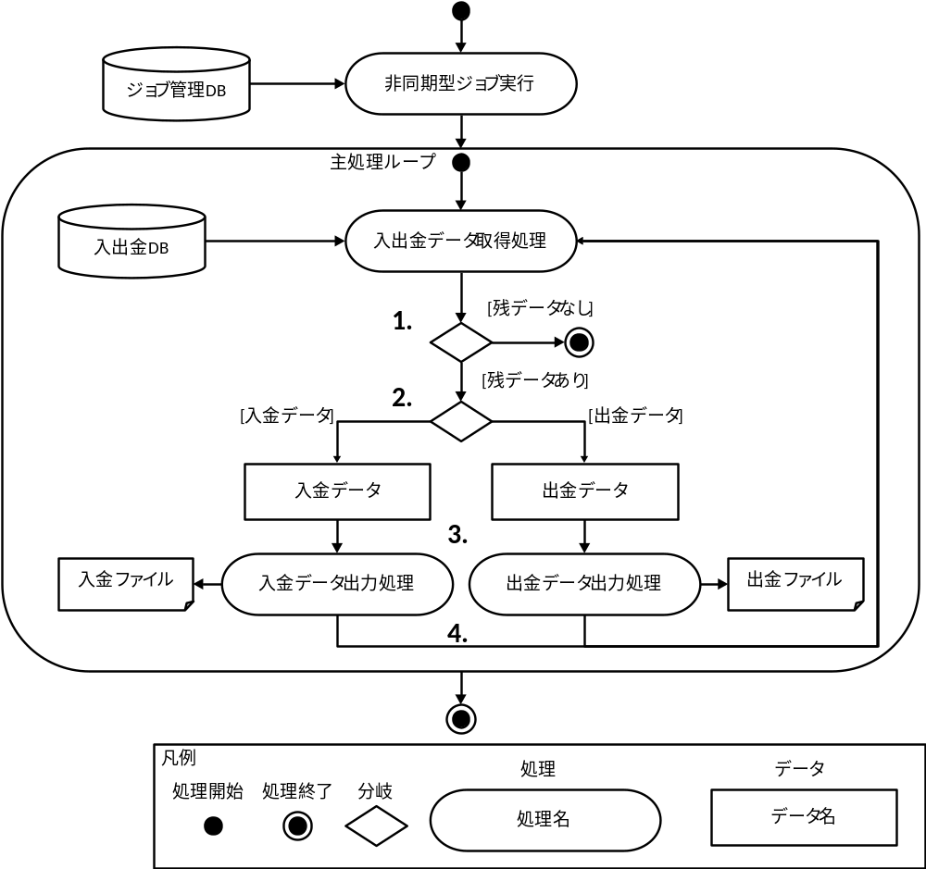
- データを取得し、存在しない場合は処理を終了する。
- 入力パラメータの「入出金区分」を確認し、入金データと出金データに分割する。
- 入金データは入金ファイル、出金データは出金ファイルへ出力する。
- 1.へ戻り、次の入出金データを取得する。
- ジョブのリソース
本ジョブで作成／使用するパッケージ、ジョブIDは以下の通りである。
パッケージ：jp.terasoluna.batch.tutorial.common
jp.terasoluna.batch.tutorial.sample005
ジョブID：SMP005
また、本ジョブ作成後のプロジェクトは以下のようになる。
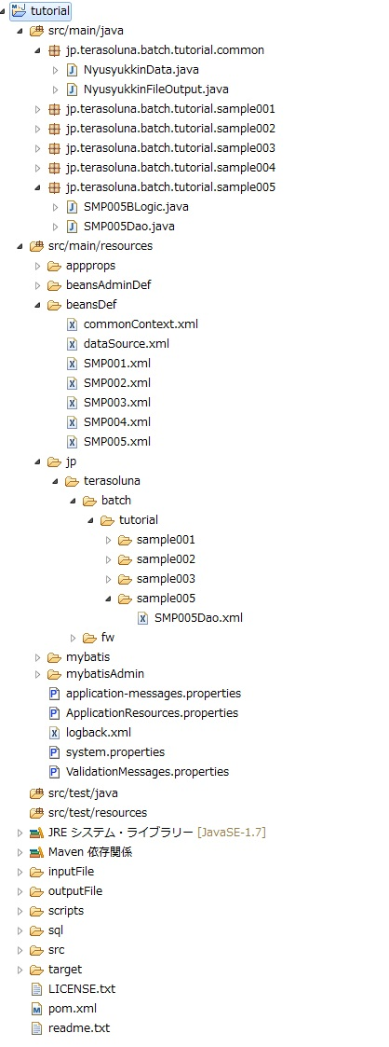
DB、ファイル入出力時のオブジェクトクラス
DAOインタフェース
ジョブBean定義ファイル
マッピングファイル(SQLを記述)
ビジネスロジッククラス
※赤線で囲まれたファイルは本節で作成／変更を行う。
凡例

定義ファイルの作成
      - ジョブBean定義ファイル
      - マッピングファイル

- ジョブBean定義ファイル
[手順]
- “SMP005.xml”を作成
  - パッケージエクスプローラーで、“tutorial\src\main\resources\beansDef”フォルダーを右クリックする。
  - 「新規」→「ファイル」を選択し、ファイル名に“SMP005.xml”と入力し「完了」を押下する。
  - “SMP005.xml”に“tutorial\src\main\resources\beansDef\B000001.xml”の内容をコピーし、以下のように変更する。
変更前
<!-- コンポーネントスキャン設定 -->
<context:component-scan base-package="jp.terasoluna.batch.sample.b000001"/>
変更後
<!-- コンポーネントスキャン設定 -->
<context:component-scan base-package="jp.terasoluna.batch.tutorial.sample005" />

<!-- SMP005Dao設定 -->
<bean class="org.mybatis.spring.mapper.MapperFactoryBean">
<property name="mapperInterface"
value="jp.terasoluna.batch.tutorial.sample005.SMP005Dao" />
<property name="sqlSessionTemplate" ref="sqlSessionTemplate" />
</bean>

- マッピングファイル
[手順]
- “SMP005Dao.xml”を作成
  - パッケージエクスプローラーで、“tutorial\src\main\resources”フォルダーを右クリックする。
  - 「新規」→「ファイル」を選択し、「親フォルダーを入力または選択」に“tutorial/src/main/resources/jp/terasoluna/batch/tutorial/sample005”、ファイル名に“SMP005Dao.xml”と入力し「完了」を押下する。
  - “SMP005Dao.xml”を以下のように編集する。

<?xml version="1.0" encoding="UTF-8" ?>
<!DOCTYPE mapper PUBLIC "-//mybatis.org/DTD Mapper 3.0//EN"
"http://mybatis.org/dtd/mybatis-3-mapper.dtd">

<mapper namespace="jp.terasoluna.batch.tutorial.sample005.SMP005Dao">
<!-- データ取得 -->
<!-- 入出金テーブル -->
<select id="collectNyusyukkinData"
resultType="jp.terasoluna.batch.tutorial.common.NyusyukkinData">
SELECT
SHITENNAME AS "shitenName"
,KOKYAKUID AS "kokyakuId"
,NYUSYUKKINKUBUN AS "nyusyukkinKubun"
,KINGAKU AS "kingaku"
,TORIHIKIBI AS "torihikibi"
FROM
NYUSYUKKINTBL
</select>
</mapper>

ビジネスロジックの実装
本節では、ビジネスロジックの実装方法について説明する。
[手順]
- “NyusyukkinData.java”を作成
「2.2.2ビジネスロジックの実装」の手順(1)を参照のこと。
- “SMP005Dao.java”を作成
DAOを作成する。
- パッケージエクスプローラーで“tutorial”を右クリックする。
- 「新規」→「パッケージ」を選択し、名前に
“jp.terasoluna.batch.tutorial.sample005”を入力し、「完了」を押下する。
- パッケージエクスプローラーで、
“jp.terasoluna.batch.tutorial.sample005”パッケージを右クリックする。
- 「新規」→「インターフェース」を選択し、名前に“SMP005Dao”を入力し、「完了」を押下する。
- “SMP005Dao.java”を以下のように作成する。

/*
* Copyright (c) 2015 NTT DATA Corporation
*/
package jp.terasoluna.batch.tutorial.sample005;

import org.apache.ibatis.session.ResultHandler;

public interface SMP005Dao {

/**
* 入出金情報を取得する。
* @param object SQLパラメータ引数オブジェクト
* @param handler ResultHandler
*/
public void collectNyusyukkinData(Object object, ResultHandler handler);
}

- “SMP005BLogic.java”を作成
ビジネスロジックを作成する。
- パッケージエクスプローラーで、
“jp.terasoluna.batch.tutorial.sample005”パッケージを右クリックする。
- 「新規」→「クラス」を選択し、名前に“SMP005BLogic”およびスーパークラスに“jp.terasoluna.fw.batch.blogic.AbstractTransactionBLogic”を入力し、「完了」を押下する。
- “SMP005BLogic.java”を以下のように作成する。

/*
* Copyright (c) 2015 NTT DATA Corporation
*/
package jp.terasoluna.batch.tutorial.sample005;

import javax.inject.Inject;
import javax.inject.Named;

import jp.terasoluna.batch.tutorial.common.NyusyukkinData;
import jp.terasoluna.fw.batch.blogic.AbstractTransactionBLogic;
import jp.terasoluna.fw.batch.blogic.vo.BLogicParam;
import jp.terasoluna.fw.collector.Collector;
import jp.terasoluna.fw.collector.db.DaoCollector;
import jp.terasoluna.fw.collector.util.CollectorUtility;
import jp.terasoluna.fw.file.dao.FileLineWriter;
import jp.terasoluna.fw.file.dao.FileUpdateDAO;

import org.slf4j.Logger;
import org.slf4j.LoggerFactory;
import org.springframework.dao.DataAccessException;
import org.springframework.stereotype.Component;

/**
* ビジネスロジッククラス。(入出金テーブルをcsvファイルに出力するクラス)
*/
@Component
public class SMP005BLogic extends AbstractTransactionBLogic {

private static final Logger log = LoggerFactory.getLogger(SMP005BLogic.class);

@Inject
protected SMP005Dao dao;

@Inject
@Named("csvFileUpdateDAO")
protected FileUpdateDAO csvFileUpdateDAO;

public int doMain(BLogicParam param) {

// ジョブ終了コード(0:正常終了、-1:異常終了)
int returnCode = 0;

// コレクタ
Collector<NyusyukkinData> collector = new DaoCollector<NyusyukkinData>(
this.dao, "collectNyusyukkinData", null);

// ファイル出力用行ライタの取得(入金用)
FileLineWriter<NyusyukkinData> fileLineWriterNyukin = csvFileUpdateDAO
.execute("outputFile/SMP005_output_nyukin.csv",
NyusyukkinData.class);

// ファイル出力用行ライタの取得(出金用)
FileLineWriter<NyusyukkinData> fileLineWriterSyukkin = csvFileUpdateDAO
.execute("outputFile/SMP005_output_syukkin.csv",
NyusyukkinData.class);

try {
// DBから取得したデータを格納するオブジェクト
NyusyukkinData inputData = null;

while (collector.hasNext()) {
// DBからデータを取得
inputData = collector.next();

// ファイルへデータを出力(1行)
// 入出金区分により出力ファイルを変更
if (inputData != null && inputData.getNyusyukkinKubun() == 0) {
fileLineWriterNyukin.printDataLine(inputData);
}
if (inputData != null && inputData.getNyusyukkinKubun() == 1) {
fileLineWriterSyukkin.printDataLine(inputData);
}
}
} catch (DataAccessException e) {
if (log.isErrorEnabled()) {
log.error("データアクセスエラーが発生しました", e);
}

returnCode = -1;
} catch (Exception e) {
if (log.isErrorEnabled()) {
log.error("エラーが発生しました", e);
}

returnCode = -1;
} finally {
// コレクタのクローズ
CollectorUtility.closeQuietly(collector);

// ファイルのクローズ
CollectorUtility.closeQuietly(fileLineWriterNyukin);
CollectorUtility.closeQuietly(fileLineWriterSyukkin);

// 正常終了時のログ
if (returnCode == 0 && log.isInfoEnabled()) {
log.info("ファイル書き込みが正常に終了しました。");
}
}

return returnCode;
}
}

起動と確認
本節では、作成したジョブの起動と確認方法について説明する。
[手順]
- 非同期型ジョブの起動
  - メニューより「実行」→「実行構成」を選択する。
  - 「Javaアプリケーション」を右クリックし、「新規」を選択する。
  - 「Javaアプリケーション」直下に追加された「新規構成」を選択し、プロジェクトに“tutorial”、メイン・クラスに“jp.terasoluna.fw.batch.executor.AsyncBatchExecutor”を入力し、「実行」を押下する。
- ログの確認
コンソールに以下のログが出力されることを確認する。
[2015/**/** **:**:**] [main] [j.t.f.b.e.AsyncBatchExecutor] [INFO ] [IAL025005] AsyncBatchExecutor START
[2015/**/** **:**:**] [main] [j.t.f.b.e.AsyncBatchExecutor] [INFO ] [IAL025006] jobAppCd:[]
[2015/**/** **:**:**] [main] [j.t.f.b.e.c.BatchThreadPoolTaskExecutor] [INFO ] Initializing ExecutorService 'batchTaskExecutor'

- ジョブの登録
ジョブ管理テーブルにジョブを登録するためにSQLを実行する。
“terasoluna-batch-tutorial\sql\insert_job_data.sql”を実行すると下記のジョブが登録される。数秒後に、ジョブ管理テーブルに登録したジョブが実行される。
job_seq_id | job_app_cd | cur_app_status
nextval(’JOB_CONTROL_SEQ_001’) | SMP005 | 0
下記の手順で登録することができる。
- Windowsのスタートメニューから[プログラム]→[PostgreSQL 9.3]→[pgAdmin III]を起動する。
- 「PostgreSQL 9.3(localhost:5432)」を選択し、右クリックメニューから「接続」を選択する。パスワード入力ウィンドウが表示されたら、「P0stgres[ﾋﾟｰｾﾞﾛｴｽﾃｨｰｼﾞｰｱｰﾙｲｰｴｽ]」と入力する。
- 画面左のメニューから「データベース(2)」「terasoluna」を右クリックで選択し、「CREATEスクリプト」をクリックする。
- 「SQLエディタ」のテキストフィールドに
“terasoluna-batch-tutorial\sql\insert_job_data.sql”の内容を入力して「クエリーの実行」をクリックする。
※備考
Oracleを利用する場合は、
「“terasoluna-batch-tutorial\sql\insert_job_data_oracle.sql”」を利用する。
- ログの確認
コンソールに以下のログが出力されることを確認する。
[2015/**/** **:**:**] [j.t.f.b.e.AbstractJobBatchExecutor] [INFO ] [IAL025001] BATCH START jobSequenceId:[*]
・・・
[2015/**/** **:**:**] [AsyncBatchExecutorThread-1-1] [j.t.b.t.s.SMP005BLogic] [INFO ] ファイル書き込みが正常に終了しました。
[2015/**/** **:**:**] [AsyncBatchExecutorThread-1-1] [j.t.f.b.e.AbstractJobBatchExecutor] [INFO ] [IAL025003] BATCH END jobSequenceId:[*] blogicStatus:[0]
[2015/**/** **:**:**] [AsyncBatchExecutorThread-1-1] [j.t.f.b.e.c.BatchThreadPoolTaskExecutor] [INFO ] Shutting down ExecutorService 'batchTaskExecutor'

- ジョブの実行完了確認
ジョブ管理テーブルを参照し、登録したジョブの実行が完了していることを確認する。
下記の手順で確認することができる。
- Windowsのスタートメニューから[プログラム]→[PostgreSQL 9.3]→[pgAdmin III]を起動する。
- 「PostgreSQL 9.3(localhost:5432)」を選択し、右クリックメニューから「接続」を選択する。パスワード入力ウィンドウが表示されたら、「P0stgres[ﾋﾟｰｾﾞﾛｴｽﾃｨｰｼﾞｰｱｰﾙｲｰｴｽ]」と入力する。
- 画面左のメニューから「データベース(2)」「terasoluna」を選択し、「スキーマ(1)」→「public」→「テーブル(2)」と選択する。
- 「job_control」で右クリックし、「データビュー」→「先頭100件の表示」をクリックする。
- 登録したジョブの“cur_app_status”の値が“2”であれば、ジョブの処理は終了している。
- データの確認
“tutorial\outputFile”フォルダーの“SMP005_output_nyukin.csv”および“SMP005_output_syukkin.csv”のデータを確認する。
※「2.2入力がDB、出力がファイルである場合のジョブ(同期型ジョブ実行)」と処理内容が同じであるため、“SMP005_output_nyukin.csv”のデータは“SMP001_output_nyukin.csv”のデータと一致し、“SMP005_output_syukkin.csv”のデータは“SMP001_output_syukkin.csv”と一致する。
- 非同期型ジョブの停止
“C:\tmp\”配下に“batch_terminate_file”(拡張子なし、空ファイル)を作成する。ファイルが作成されることによってジョブが停止する。
“tutorial\src\main\resources\appprops”フォルダーの“batch.properties”に下記のような設定がある。
executor.endMonitoringFile=/tmp/batch_terminate_file
これは“C:\tmp\batch_terminate_file”ファイルを作成することによってジョブを停止することができることを意味する。
(注)上記ファイルは自動的に作成されないので、ジョブを停止する際に自身で作成する必要がある。

Appendix

概要
本チュートリアルの補足を説明する。各節の内容を以下に示す。
- チュートリアル学習環境の整備(Oracle)
Oracleの設定手順について説明する。

チュートリアル学習環境の整備(Oracle)
本節では、チュートリアルを学習するための環境整備(Oracle)について説明する。
- 想定環境
  - フレームワーク：TERASOLUNA Batch Framework for Java 3.5.1
  - OS：Microsoft Windows 7 Professional
  - JDK：JDK 1.7.0_xx(xはバージョン番号)
  - データベース：Oracle Database 12c
  - 総合開発環境：Eclipse SDK 3.7.x + Mavenプラグイン
※Pleiades All in One 日本語ディストリビューション版
- インストール/開発環境の整備
- アプリケーションの用意
本資料で必要となるアプリケーションを以下に用意する。
  - JDK 1.7.0_xx(xはバージョン番号)
※http://www.oracle.com/technetwork/jp/java/javase/downloads/jdk7-downloads-1880260.html
  - Oracle Database 12c (以下、Oracle)
※http://www.oracle.com/technetwork/database/enterprise-edition/downloads/index.html
  - Eclipse SDK 3.7.x + Mavenプラグイン
※http://mergedoc.sourceforge.jp/pleiades_distros3.7.html
- アプリケーションのインストール
「2.1チュートリアル学習環境の整備」を参照のこと。
- プロジェクトの準備
「2.1チュートリアル学習環境の整備」を参照のこと。

- プロジェクトのインポート
「2.1チュートリアル学習環境の整備」を参照のこと。
- データベースの設定
  - Oracleを任意のディレクトリにインストールし、データベースを作成する。ここでは以下のように設定したと仮定する。
    - Oracleベース：C:\app\oracle
    - ソフトウェアの場所：C:\app\oracle\product\12.1.0\tutorial
    - データベース・ファイルの位置：C:\app\oracle\oradata
    - キャラクタ・セット：(デフォルト)
    - グローバル・データベース名：XE
    - 管理パスワード：(任意の文字列)
    - プラガブル・データベース名：pdborcl
  - SQL*Plusなどを利用してユーザーを作成する。ここでは以下のユーザーを作成する。
    - ユーザー名：tutorial
    - パスワード：tutorial
    - アクセス権限：ALL PRIVILEGES
  - Net Configuration Assistantなどを利用して接続情報を作成する。ここでは以下のように設定する。
    - サービス名：pdborcl
    - プロトコル：TCP
    - ホスト名：127.0.0.1
    - ポート番号：1521
※備考
インストール方法や接続設定等についての詳細はOracleのマニュアルを参照のこと。
- 入力ファイルの取得
「2.1チュートリアル学習環境の整備」を参照のこと。
- ファイルの出力先の作成
「2.1チュートリアル学習環境の整備」を参照のこと。
- “jdbc.propertiesの修正”
“tutorial\src\main\resources\mybatisAdmin”フォルダーと
“tutorial\src\main\resources\mybatis”フォルダーにある“jdbc.properties”を以下のように書き換える。

#ドライバー
jdbc.driver=oracle.jdbc.OracleDriver
#URL
jdbc.url=jdbc:oracle:thin:@127.0.0.1:1521/pdborcl
#ユーザー名
jdbc.username=tutorial
#パスワード
jdbc.password=tutorial
- “AdminDataSource.xmlの修正”
この節ではOracleを使用するため、
“tutorial\src\main\resources\beansAdminDef”フォルダーにある“AdminDataSource.xml”のシステム利用DAO定義(PostgreSQL)をコメントアウトし、システム利用DAO定義(Oracle)のコメントを外す。以下のようにシステム利用DAO定義(Oracle)の定義が有効になっていることを確認する。
<!-- システム利用DAO定義(Oracle) -->
<bean id="systemDao" class="org.mybatis.spring.mapper.MapperFactoryBean">
<property name="mapperInterface"
value="jp.terasoluna.fw.batch.executor.dao.SystemOracleDao"/>
<property name="sqlSessionFactory" ref="sysSqlSessionFactory"/>
</bean>
<!-- システム利用DAO定義(PostgreSQL)
<bean id="systemDao" class="org.mybatis.spring.mapper.MapperFactoryBean">
<property name="mapperInterface"
value="jp.terasoluna.fw.batch.executor.dao.SystemPostgreSQLDao"/>
<property name="sqlSessionFactory" ref="sysSqlSessionFactory"/>
</bean>
-->

- データベースの初期化手順
チュートリアル完成版プロジェクト“terasoluna-batch-tutorial”では以下のデータベースの初期化スクリプトとバッチファイルを提供する。
スクリプト／バッチファイル | 説明
terasoluna-batch-tutorial\sql\oracle\create_sequence_job_control.sql | チュートリアルで使用するジョブ管理シーケンスを作成する。
terasoluna-batch-tutorial\sql\oracle\create_table_job_control.sql | チュートリアルで使用するジョブ管理テーブルを作成する。初期値は挿入されない。
terasoluna-batch-tutorial\sql\oracle\create_table_nyusyukkin.sql | チュートリアルで使用する入出金テーブルを作成する。初期値は挿入されない。
terasoluna-batch-tutorial\sql\oracle\drop_all_sequence.sql | チュートリアルで使用するジョブ管理シーケンスを削除する。
terasoluna-batch-tutorial\sql\oracle\drop_all_tables.sql | チュートリアルで使用する全テーブルを削除する。
terasoluna-batch-tutorial\sql\oracle\insert_all_data.sql | チュートリアルで使用するテーブルに初期値を挿入する。
terasoluna-batch-tutorial\sql\oracle\terasoluna_tutorial_batch.sql | 上記のSQLをすべて実行し、チュートリアルアプリケーションを実行可能な初期状態を作成する。
terasoluna-batch-tutorial\sql\oracle\setup_for_Oracle.bat | “terasoluna_tutorial_batch.sql”を実行するバッチファイル。
- “setup_for_Oracle.bat”を実行してデータベースをチュートリアルアプリケーション実行可能な初期状態とする。
- JDBCのクラスパス設定
EclipseからOracleのJDBCへのクラスパス設定を行う。
- “tutorial”を右クリックし、「プロパティー」を選択する。
- 「Javaのビルド・パス」を選択し、「ライブラリー」タブを押下する。
- 「外部JARの追加」を押下し、
“C:\app\oracle\product\12.1.0\tutorial\jdbc\lib”にある“ojdbc7.jar”を選択する。
※備考
“ojdbc7.jar”が存在しない場合はOracle社のWEBサイト“http://www.oracle.com/technetwork/database/features/jdbc/jdbc-drivers-12c-download-1958347.html”から入手する。
- 「OK」を押下する。

TERASOLUNA Batch Framework for Java 3.5.1
チュートリアルマニュアル
 |  | 2015年5月 | 発行
発行者 |  | 技術開発本部 ソフトウェア工学推進センタ
〒135-8671
東京都江東区豊洲 3-3-9
豊洲センタービルアネックス12階
Tel: 050-5546-2482
Fax: 03-3536-3007

お願い
本書は無断で他に転用しないようお願いします。

